Rivenlight 구현 가이드북
작성 2026-10-19 새벽. 목표: Claude 없이 혼자 따라 하며 돌진기 → 스킬 선택·3스킬 → 갑옷 파괴까지. [미확인] = 노드 이름·메뉴 위치를 제가 직접 확인하지 못함 → 검색창에서 비슷한 이름을 고르세요.
목차
0. 이 문서를 먼저 읽는 법 (사람과 AI 모두에게) 3
일정 (수요일 20:00 한도 재설정 기준) 6
0. 공통 규칙 (먼저 읽기) 8
Part 1. 돌진기(BTT_TalisDash) 마무리 13
Part 2. 스킬 선택 + 성한파도 + 독불장군 + 일반 공격 47
Part 3. 갑옷 파괴 (최소 버전 · 기획 의도 ①②의 핵심) 57
막힐 때 다른 AI에게 붙여 넣을 문장 64
Part 4. 통상적인 문제 해결 (범용) 65
부록 A. 변수와 블랙보드 키 전체 목록 72
부록 B. 새로 만드는 에셋과 함수 목록 74
부록 C. 구현 편차 기록 (포트폴리오용) 75

0. 이 문서를 먼저 읽는 법 (사람과 AI 모두에게)
이 문서는 Unreal Engine 5.8(블루프린트 전용)로 만드는 보스 전투 포트폴리오 "Rivenlight"의 구현 가이드북입니다. 처음 읽는 사람이나 AI도 상황을 이해할 수 있도록 프로젝트 배경, 확인된 사실과 추정, 용어, 단계별 이유, 범용 문제 해결법까지 한 파일에 담았습니다.

0-A. 프로젝트 한 장 요약
항목 | 내용
프로젝트 | Rivenlight. 보스 전투를 중심으로 한 전투 기획 포트폴리오. 목적은 "전투 기획자가 구현까지 이해한다"는 것을 보이는 것
엔진·방식 | Unreal Engine 5.8, 블루프린트만 사용(C++ 사용 안 함), 한국어 에디터
보스 | 탈리스 리본. 블루프린트 BP_TalisRibbon, 행동 트리 BT_TalisRibbon, 블랙보드 BB_TalisRibbon, 애니메이션 블루프린트 ABP_TalisRibbon
플레이어 | BP_ThirdPersonCharacter (카타나를 쓰는 3인칭 캐릭터)
AI 구조 | Behavior Tree + Blackboard. 태스크는 BTTask_BlueprintBase를 부모로 하는 블루프린트(BTT_...)로 직접 작성. 에셋 위치는 콘텐츠 브라우저의 AI 폴더
근접 판정 | AC_MeleeTrace 컴포넌트(무기 소켓 트레이스) + 몽타주의 AnimNotifyState로 히트박스 켜고 끔
현재 상태 | 돌진기 BTT_TalisDash가 1차 완성(커밋 f9eb163). 가만히 서 있는 플레이어에게는 정상 동작. 플레이어가 움직이면 옛 자리로 돌진하는 문제가 남아 있음
이 문서의 범위 | ① 돌진기 마무리(Part 1) ② 스킬 선택 + 성한파도 + 독불장군 + 일반 공격(Part 2) ③ 갑옷 파괴(Part 3) ④ 범용 문제 해결(Part 4) ⑤ 부록
마감 | 2026-10-23(금) 23:59 KST 제출. 목요일 밤까지 최종본을 만들고 금요일 새벽 이후 제출, 금요일은 예비
사용자 | 전투 기획자 지망생. 블루프린트는 초보이며 영화 음향을 전공했다(영상·음향 비유를 쓰면 이해가 빠름). 시간과 AI 사용량이 모두 부족해 한 번에 한 동작씩, 확인 방법과 함께 안내받기를 원함

0-B. 이 문서를 AI에게 줄 때 (사용자용 1분 안내)
1. 이 파일(.docx 또는 같이 있는 .txt)을 AI 채팅에 올리거나 붙여 넣습니다. 이미지는 AI가 못 읽을 수 있으니 각 도식 아래의 "텍스트 설명"이 같은 내용을 글로 풀어 줍니다.
2. 아래 0-C의 지시문 상자를 첫 메시지로 먼저 보냅니다.
3. 그다음 "지금 Part 1의 3단계인데 이런 증상이 나온다"처럼 단계 번호 + 증상 한 줄 + 오류 문구만 보냅니다. 캡처가 필요하면 막힌 부분 한 장만 올립니다.
4. AI가 알려 준 노드 이름이나 메뉴는 반드시 에디터 검색창에서 실제로 있는지 확인하세요. 무료 AI는 UE5.8에 없는 노드 이름을 지어낼 때가 많습니다(이 문서의 "[미확인]"도 같은 이유로 표시한 것).
5. 답이 이상하면 다른 AI에게 같은 질문을 한 번 더 하고, 두 답에서 겹치는 부분만 먼저 시도합니다.

0-C. AI에게 보내는 지시문 (복사해서 첫 메시지로)
너는 Unreal Engine 5(5.8) 블루프린트 튜터다. 첨부한 "Rivenlight 구현 가이드북"이 이 프로젝트의 기준 문서다.
[사용자 상황]
- 전투 기획자 지망생이고 블루프린트 초보다. C++는 쓸 수 없다. 블루프린트만 쓴다.
- 에디터는 한국어판이다. 노드 분류명이 한글로 보인다(예: 플로트, 인티저, 벡터, 연산자, 컨텍스트에 따라).
- 시간이 부족하다. 길게 이론을 설명하지 말고 지금 막힌 한 지점만 해결해 달라.
[답변 규칙 - 반드시 지킬 것]
1. 첫 문장에 "어느 블루프린트의 어느 그래프에서 하는 작업인지"를 적는다. (예: BTT_TalisDash › 이벤트 그래프)
2. 한 번에 3동작 이내로 안내한다. 동작 = "핀을 잡아 어디로 끌고, 검색어를 무엇으로 치고, 어떤 항목을 클릭한다".
3. 노드 검색어는 영어 원문으로 적고, 한글판에서 보이는 분류명도 함께 적는다.
4. 각 동작 뒤에 "맞게 됐는지 확인하는 기준"을 적는다(핀 색, 기호, 노드 모양).
5. UE5.8에서 이름이나 위치가 확실하지 않으면 "확실하지 않다"고 말하고, 검색창에서 찾는 방법을 알려 준다. 노드 이름을 지어내지 않는다.
6. 가이드북의 단계 번호를 기준으로 답한다. 가이드북과 다른 방법을 권할 때는 이유와 걸리는 시간을 함께 말한다.
7. 설계 의도(가이드북의 구조, 변수 이름, 블랙보드 키)는 바꾸지 않는다. 바꿔야 한다면 먼저 물어본다.
8. 마지막에 "이 단계가 맞게 동작하는지 PIE(플레이 인 에디터)에서 확인하는 방법"을 한 줄로 덧붙인다.
[내가 줄 정보 형식]
단계 번호: (예: Part 1 - 3단계)
증상: (한 줄)
컴파일 오류 문구: (있으면 그대로)
이미 해 본 것: (있으면)
준비됐으면 "준비됨"이라고만 답해라.

0-D. 확인된 사실 / 추정 / 모름 (AI가 사실을 지어내지 않도록)
구분 | 내용
확인됨(직접 실행해 봄) | 돌진기 1차 구현은 PIE에서 동작한다(가만히 서 있으면 직선으로 플레이어 앞 200 지점까지 미끄러져 도착). 태스크는 Event ReceiveExecuteAI와 Event ReceiveTickAI를 쓰고, 틱에서 Elapsed를 누적해 Set Actor Location(Sweep 켬, Teleport 끔)과 Lerp (Vector)로 이동한다. Finish Execute의 Success 체크는 켜면 성공, 끄면 실패
확인됨 | 보스 걷기는 move_walk_front 시퀀스를 쓰고 루트 모션 강제 잠금이 켜져 있다. Max Walk Speed = 220. BS_Idle_Walk_Run 블렌드스페이스는 폐기했다
확인됨 | Brutal 에셋 폴더 BrutalDoubleAxeSet/Animation/UE5에 attack01~08, attack_throw*, stun, hit_*, turn_90L/R, move_run* 클립 이름이 있다(이름만 확인, 동작은 미리보기로 확인해야 함)
추정(확인 안 함) | 태스크 변수가 BT 재실행 때 유지되는지, Receive Abort AI를 구현하지 않아도 BT가 안전하게 중단하는지, Get Distance To·Sphere Overlap Actors·Deactivate 등 노드의 한글판 표기
모름 | 플레이어에 Event AnyDamage가 있는지, AC_MeleeTrace의 데미지 호출 방식, 어깨 본 이름, M_TalisRibbon_Armor의 머티리얼 파라미터, 사용할 만한 트레일 FX의 존재, attack05~08의 동작 종류
규칙 | 이 문서에서 [미확인]으로 표시된 항목은 위 "추정/모름"에 해당한다. 그 항목은 에디터에서 직접 확인한 뒤 진행한다

0-E. 시간 단위와 거리 단위
• 언리얼의 길이 단위는 센티미터입니다. 100 = 1m, 300 = 3m, 1200 = 12m, 150 = 1.5m입니다.
• 시간 단위는 초입니다. Delta Seconds는 직전 프레임 이후 지난 시간(60fps면 약 0.0167초)입니다.
• 이 문서의 숫자 중 "임시"라고 쓴 것은 플레이 테스트로 바꿀 값입니다. 처음부터 맞추려고 오래 고민하지 마세요.

일정 (수요일 20:00 한도 재설정 기준)
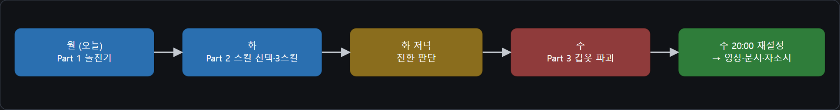
도식 텍스트 설명 (이미지와 같은 내용을 글로 푼 것 · AI가 읽는 용도)
이 도식은 흐름도입니다. 화살표는 진행 순서(또는 조건 분기)입니다.
상자 목록:
- 월 (오늘) / Part 1 돌진기
- 화 / Part 2 스킬 선택·3스킬
- 화 저녁 / 전환 판단
- 수 / Part 3 갑옷 파괴
- 수 20:00 재설정 / → 영상·문서·자소서
화살표:
- 월 (오늘) / Part 1 돌진기 → 화 / Part 2 스킬 선택·3스킬
- 화 / Part 2 스킬 선택·3스킬 → 화 저녁 / 전환 판단
- 화 저녁 / 전환 판단 → 수 / Part 3 갑옷 파괴
- 수 / Part 3 갑옷 파괴 → 수 20:00 재설정 / → 영상·문서·자소서

시점 | 할 일 | Claude
월 (오늘, 일어난 뒤) | Part 1 돌진기: 1~6단계(필수). 7~9는 시간 남을 때 | 막힐 때만 · 다른 AI 먼저
화 | Part 2: 스킬 선택 + 성한파도 + 독불장군 + 일반 공격 연결 | 〃
화 저녁 | 전환 판단: Part 2가 안 끝났으면 남은 스킬은 포기하고 Part 3으로 | —
수 | Part 3 갑옷 파괴 최소 버전 → 시연 장면 점검 | 〃
수 20:00 | 주간 한도 재설정 → 영상 정리, 포트폴리오 문서, 자소서 문장 갱신 | 여기서부터 풀사용
목 | 포트폴리오·자소서 최종본, 파일 형식·용량 점검 | 사용
금 새벽 이후 | 제출. 금요일은 예비(접수 확인 메일, 첨부 열리는지) | —
수요일 20:00 전에 Claude가 꼭 필요한 일은 없게 이 가이드북에 넣었습니다. 막히면 맨 아래 "막힐 때 붙여 넣을 문장"으로 다른 AI에게 물으세요. (스킬 선택을 BT 서비스 대신 태스크로 만드는 등 구현 기획서 D13과 달라진 점은 Part 2 끝에 기록해 뒀습니다. 포트폴리오에 "구현 편차"로 적을 수 있어요.)

0. 공통 규칙 (먼저 읽기)

0-1. 핀 색깔
흰색 | 실행선(순서) | 빨강 | Bool (Condition, Sweep)
초록 | Float(소수) Elapsed, Alpha | 노랑 | Vector(위치) StartLoc, EndLoc
파랑 | 오브젝트 Controlled Pawn | 연보라 | Rotator(회전)
선은 같은 색 핀끼리만 이어집니다. 안 붙으면 "노드 종류를 잘못 골랐다"는 신호입니다(오늘 Lerp가 그랬음).

0-2. 노드 만드는 3가지 방법
1. 빈 곳 우클릭 → 이름 검색 → 클릭.
2. 핀을 잡아 빈 곳에 끌어 놓기 → 검색창 → 클릭. 선이 자동 연결되고 그 핀에 맞는 노드만 보임(가장 안전).
3. 내 블루프린트 패널의 변수를 끌어 빈 곳에 놓기 → Get 변수 / Set 변수 선택.

0-3. 자주 만나는 상황
• 핀을 끌다 빈 곳에서 놓으면 검색창이 뜨는 게 정상. 항목 클릭 또는 Esc.
• 원하는 게 검색에 없으면 검색창 오른쪽 위 컨텍스트에 따라 체크를 끄세요.
• 같은 이름이 여러 개면 분류 소제목을 보세요: 플로트=소수, 인티저=정수, 벡터=벡터, 연산자=공용.
• 숫자 입력은 상자 클릭 → 입력 → Enter.
• 실행(흰) 출력 핀은 선이 1개만(새로 이으면 옛 선이 사라짐). 흰 입력 핀은 여러 선을 받을 수 있음.

0-4. 오늘 실제로 겪은 실수 모음
증상 | 원인 | 해결
뺄셈 노드 가운데 기호가 × | Multiply가 놓임 | 삭제 → 영어로 Subtract 검색
Clamp (Integer)와 Truncate가 자동으로 붙음 | 정수용을 골랐음 | 둘 다 삭제 → 플로트 분류의 Clamp (Float)
Lerp의 A에 StartLoc 선이 안 붙음 | 실수용 Lerp(Return Value가 초록) | 삭제 → 벡터용 Lerp (Vector)(핀이 노랑)
Divide 아래 칸이 0.0 | 입력 누락 → 0으로 나눔 | 0.8 입력 + Enter
Get Actor Location이 두 개 | 보스용/플레이어용 | 보스: Target←As 캐릭터 · 플레이어: Target←Get Player Character
돌진이 끝났는데 BT가 실패로 받음 | Finish Execute의 Success 꺼짐 | 성공 종료는 체크 켬, 실패 종료는 끔

0-5. 안전망
• 단계 시작 전 Ctrl+S (전체 저장 Ctrl+Shift+S). 편집 취소 Ctrl+Z.
• 망가졌을 때: 에디터를 닫고 SourceTree에서 해당 .uasset을 되돌리기(Discard) → 마지막 커밋(f9eb163) 상태로 복귀.
• 컴파일 후 노드의 빨간 오류 문구는 그대로 복사해 다른 AI에게 붙여 넣기.
• 단계가 통과할 때마다 Claude에게 "커밋" 또는 SourceTree로 커밋(메시지는 한국어).

0-6. 블루프린트 기본 개념 (처음 보는 용어 정리)
용어 | 뜻 | 이 프로젝트에서
이벤트 그래프 | 이벤트(시작, 틱 등)가 일어났을 때 실행되는 노드 묶음이 있는 화면 | 모든 태스크의 Event ReceiveExecuteAI, Event ReceiveTickAI가 여기에 있음
실행선(흰 선) | "다음에 무엇을 실행할지"의 순서를 이음 | 한 출력 핀에서는 1개만 나갈 수 있음
데이터선(색 선) | 값을 전달함. 같은 색(같은 타입) 핀끼리만 이어짐 | 위 "핀 색깔" 표 참고
순수(Pure) 노드 | 실행선이 없고 값만 계산하는 초록색 노드. 쓰는 쪽이 실행될 때마다 다시 계산됨 | Get Actor Location, Subtract, Lerp
Tick | 매 프레임 한 번씩 실행되는 이벤트 | 돌진 이동이 여기서 계산됨
Delta Seconds | 지난 프레임부터 걸린 시간 | Elapsed += Delta Seconds로 경과 시간을 쌓음
Cast To (캐스트) | "이 오브젝트가 사실은 이 종류인가?"를 확인하고 그 종류로 취급하게 해 줌. 실패하면 Cast Failed 핀으로 나감 | Controlled Pawn을 Character로 캐스트해 As 캐릭터를 얻음
Controlled Pawn / Owner Controller | AI 컨트롤러가 조종하는 몸(보스), 그리고 태스크를 실행시킨 컨트롤러 | 태스크 이벤트가 핀으로 건네줌
변수 | 값을 저장하는 상자. 태스크 안의 변수는 그 태스크만 씀 | Elapsed, StartLoc, EndLoc
함수 | 이름을 붙인 노드 묶음. 여러 곳에서 호출 가능. 함수 안에서는 Delay 같은 대기 노드를 못 씀 | UpdateEndLoc, AddCopies
Vector / Rotator | 위치(X,Y,Z) / 회전(Roll, Pitch, Yaw). 평면 회전은 Yaw | 몸 돌리기는 Yaw만 사용
Normalize | 방향은 유지하고 길이를 1로 만듦(방향 벡터를 얻을 때 씀) | 돌진 방향 계산
Dot Product | 두 방향 벡터가 얼마나 같은 쪽을 보는지(1=같은 방향, 0=직각, −1=반대) | 정면 판정: 0.7 이상이면 정면 약 45도 안
Lerp (보간) | 두 값 사이를 Alpha(0~1)만큼 섞음. Alpha 0=A, 1=B | Lerp (Vector)(StartLoc, EndLoc, Alpha)로 이동
Clamp | 값을 최소~최대 사이로 자름 | Alpha가 0~1을 벗어나지 않게
Sweep | 이동 중 벽 같은 충돌물을 검사하며 이동 | Set Actor Location의 Sweep 켬. Teleport는 끔
Blackboard (BB) | AI가 공유하는 메모장. 키 이름과 타입으로 값을 저장 | ChosenSkill, IsDead, TargetActor
Behavior Tree (BT) | 위에서 아래, 왼쪽에서 오른쪽 순서로 AI 행동을 고르는 트리 | BT_TalisRibbon
Task / Decorator / Service | 실제 행동 / 가지 실행 조건 / 주기적으로 도는 보조 로직 | 이 프로젝트는 Task와 Decorator를 주로 사용
Selector / Sequence | Selector: 자식을 왼쪽부터 시도해 처음 성공하는 것에서 멈춤 / Sequence: 자식을 왼쪽부터 실행하고 하나라도 실패하면 즉시 실패 | 전투 가지 = Sequence, 루트 = Selector
Observer Aborts | 조건이 바뀌었을 때 진행 중인 가지를 끊을지 정함(None, Self, Lower Priority, Both) | 스킬 가지는 None, 그로기 가지는 Both
Finish Execute | 태스크가 끝났다고 BT에 알림. Success 체크가 결과 | 모든 경로에서 반드시 한 번 호출되어야 함
PIE | Play In Editor. 에디터 안에서 바로 실행해 보는 모드 | 모든 단계의 "PIE 확인"
Montage (몽타주) | 필요할 때 재생하는 애니메이션 묶음(섹션, 노티파이 포함) | AM_Talis...
AnimNotify / NotifyState | 애니메이션의 특정 프레임/구간에서 이벤트를 일으키는 표시 | 공격 판정 구간 표시
ABP / State Machine | 애니메이션 블루프린트 / 상태(Idle, Walk 등)와 전환 규칙으로 포즈를 고르는 그래프 | 걷기·달리기 포즈 선택
Niagara | 이펙트(FX) 시스템 | 트레일, 어깨 FX
Timer | 일정 시간 뒤에 이벤트를 실행 | 그로기 3초, 노출 20초

0-7. 에디터 단축키와 편의 기능 (일반 지식, 5.8에서 모두 확인한 것은 아님)
• B 누른 채 빈 곳 클릭: Branch 노드 생성. S + 클릭: Sequence(블루프린트 시퀀스 노드).
• Alt + 핀 클릭: 그 핀의 연결을 모두 끊음.
• 노드 선택 후 C: 선택한 노드를 주석 상자로 감쌈(체인이 끝나면 설명을 적어 두기 좋음).
• Ctrl+W: 선택한 노드 복제. Ctrl+C / V: 복사 / 붙여넣기. Delete: 삭제.
• F9: 선택한 노드에 중단점(Breakpoint). PIE 중 그 노드에서 멈춤.
• Ctrl+S: 저장. Ctrl+Shift+S: 모두 저장. Ctrl+Z: 되돌리기.
• 노드 선택 후 Q: 연결된 선을 반듯하게 정렬(작동하지 않으면 무시).
• 그래프 확대/축소는 마우스 휠, 화면 이동은 마우스 오른쪽 버튼을 누른 채 드래그.

Part 1. 돌진기(BTT_TalisDash) 마무리

Part 1 해설: 이 작업이 무엇이고 왜 이렇게 하는가
• 돌진기는 BT 태스크 하나가 약 1.3초 동안 매 프레임 보스의 위치를 직접 옮기는 방식입니다. 캐릭터 이동 컴포넌트가 아니라 Set Actor Location을 쓰기 때문에, 애니메이션 입장에서는 "속도 0"으로 보입니다(그래서 8단계 달리기 포즈가 따로 필요).
• 플레이어는 돌진 중에 움직일 수 있어야 합니다. 그렇다고 끝까지 따라가면 피할 수 없으므로, 초반에는 목표를 계속 갱신(호밍)하고 마지막 약 0.3초는 목표를 고정합니다. 이것이 "피할 수 있는 돌진"의 핵심 설계입니다.
• 목표 지점 EndLoc은 "플레이어 위치에서 보스 쪽으로 200 떨어진 지점"입니다. 식: EndLoc = PlayerLoc − Normalize(PlayerLoc − StartLoc) × 200. 플레이어 몸 안으로 파고들지 않기 위한 멈춤 거리입니다(임시 값).

돌진기 시간표 (1.3초)
경과 시간 | 하는 일 | Alpha 값 | 비고
0.0초 (Execute) | Cast, 발동 조건 검사(Branch G), Elapsed = 0, StartLoc·StartYaw 저장, UpdateEndLoc 호출 | — | 시작할 때 한 번만 실행
0.0 ~ 0.5초 | 전조(윈드업). 제자리에서 플레이어 쪽으로 몸을 돌림. 목표 계속 갱신 | 0 (움직임 없음) | 플레이어가 위치를 읽을 시간
0.5 ~ 1.0초 | 이동 시작. 목표 계속 갱신 | 0 → 0.625 (곡선 적용 후 0 → 0.39) | Alpha = (Elapsed − 0.5) / 0.8
1.0 ~ 1.3초 | 목표 고정. 그 방향으로 직진 | 0.625 → 1 | 옆으로 피할 수 있는 구간(약 38%)
1.3초 | 도착. 타격 판정, LastDashEnd 기록, Finish Execute | 1 | 쿨타임 시작 기준점

Part 1에서 지켜야 할 3가지
1. Execute는 한 번, Tick은 매 프레임이라는 점. "시작할 때 한 번만 해야 하는 일"(변수 초기화, 시작 위치 저장, 이펙트 생성)은 Execute, "계속 해야 하는 일"(경과 시간 누적, 이동, 목표 갱신)은 Tick에 둡니다.
2. 태스크는 반드시 끝나야 합니다. 모든 분기의 끝에 Finish Execute가 있어야 하고, 하나라도 빠지면 BT가 그 태스크에서 영원히 멈춥니다(보스가 가만히 서 있게 됨).
3. 한 단계가 끝나면 PIE로 확인하고 저장한 뒤 다음 단계로 갑니다. 한꺼번에 여러 단계를 만든 뒤 테스트하면 원인을 찾기 어렵습니다.
시작 상태: 커밋 f9eb163. 문제: 플레이어가 움직이면 보스가 옛 자리로 돌진. 별도 표시가 없으면 작업 위치는 BTT_TalisDash 그래프 입니다.

완성 후 전체 모양
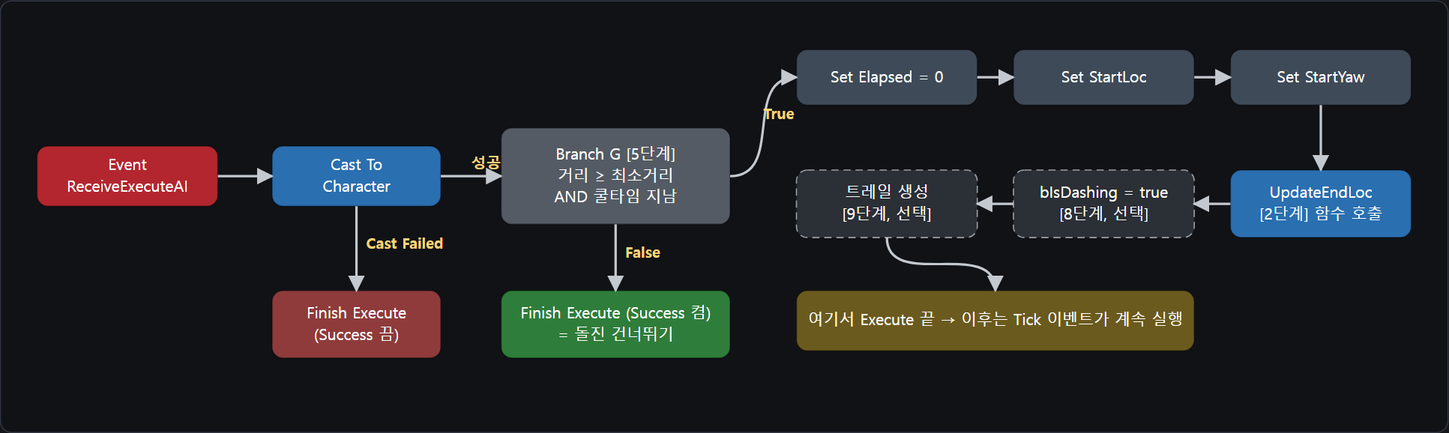
도식 텍스트 설명 (이미지와 같은 내용을 글로 푼 것 · AI가 읽는 용도)
이 도식은 흐름도입니다. 화살표는 진행 순서(또는 조건 분기)입니다.
상자 목록:
- Event / ReceiveExecuteAI
- Cast To / Character
- Finish Execute / (Success 끔)
- Branch G [5단계] / 거리 ≥ 최소거리 / AND 쿨타임 지남
- Finish Execute (Success 켬) / = 돌진 건너뛰기
- Set Elapsed = 0
- Set StartLoc
- Set StartYaw
- UpdateEndLoc / [2단계] 함수 호출
- bIsDashing = true / [8단계, 선택]
- 트레일 생성 / [9단계, 선택]
- 여기서 Execute 끝 → 이후는 Tick 이벤트가 계속 실행
화살표:
- Event / ReceiveExecuteAI → Cast To / Character
- Cast To / Character → Finish Execute / (Success 끔) [Cast Failed]
- Cast To / Character → Branch G [5단계] / 거리 ≥ 최소거리 / AND 쿨타임 지남 [성공]
- Branch G [5단계] / 거리 ≥ 최소거리 / AND 쿨타임 지남 → Finish Execute (Success 켬) / = 돌진 건너뛰기 [False]
- Branch G [5단계] / 거리 ≥ 최소거리 / AND 쿨타임 지남 → Set Elapsed = 0 [True]
- Set Elapsed = 0 → Set StartLoc
- Set StartLoc → Set StartYaw
- Set StartYaw → UpdateEndLoc / [2단계] 함수 호출
- UpdateEndLoc / [2단계] 함수 호출 → bIsDashing = true / [8단계, 선택]
- bIsDashing = true / [8단계, 선택] → 트레일 생성 / [9단계, 선택]
- 트레일 생성 / [9단계, 선택] → 여기서 Execute 끝 → 이후는 Tick 이벤트가 계속 실행

▲ Execute 체인(시작할 때 한 번 실행). 점선 박스는 선택(8·9단계).
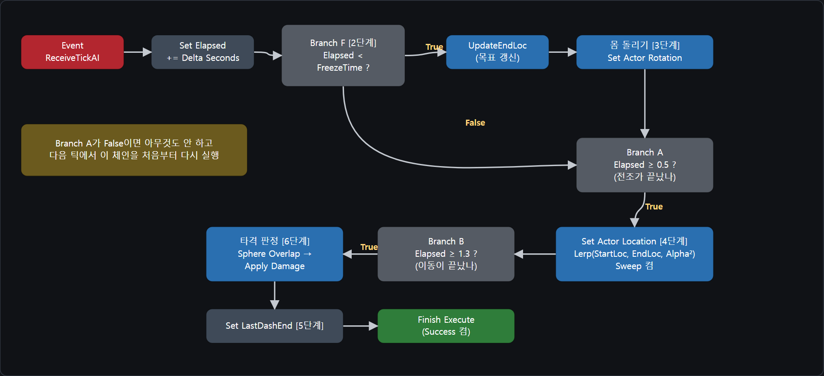
도식 텍스트 설명 (이미지와 같은 내용을 글로 푼 것 · AI가 읽는 용도)
이 도식은 흐름도입니다. 화살표는 진행 순서(또는 조건 분기)입니다.
상자 목록:
- Event / ReceiveTickAI
- Set Elapsed / += Delta Seconds
- Branch F [2단계] / Elapsed < / FreezeTime ?
- UpdateEndLoc / (목표 갱신)
- 몸 돌리기 [3단계] / Set Actor Rotation
- Branch A / Elapsed ≥ 0.5 ? / (전조가 끝났나)
- Set Actor Location [4단계] / Lerp(StartLoc, EndLoc, Alpha²) / Sweep 켬
- Branch B / Elapsed ≥ 1.3 ? / (이동이 끝났나)
- 타격 판정 [6단계] / Sphere Overlap → / Apply Damage
- Set LastDashEnd [5단계]
- Finish Execute / (Success 켬)
- Branch A가 False이면 아무것도 안 하고 / 다음 틱에서 이 체인을 처음부터 다시 실행
화살표:
- Event / ReceiveTickAI → Set Elapsed / += Delta Seconds
- Set Elapsed / += Delta Seconds → Branch F [2단계] / Elapsed < / FreezeTime ?
- Branch F [2단계] / Elapsed < / FreezeTime ? → UpdateEndLoc / (목표 갱신) [True]
- UpdateEndLoc / (목표 갱신) → 몸 돌리기 [3단계] / Set Actor Rotation
- 몸 돌리기 [3단계] / Set Actor Rotation → Branch A / Elapsed ≥ 0.5 ? / (전조가 끝났나)
- Branch F [2단계] / Elapsed < / FreezeTime ? → Branch A / Elapsed ≥ 0.5 ? / (전조가 끝났나) [False]
- Branch A / Elapsed ≥ 0.5 ? / (전조가 끝났나) → Set Actor Location [4단계] / Lerp(StartLoc, EndLoc, Alpha²) / Sweep 켬 [True]
- Set Actor Location [4단계] / Lerp(StartLoc, EndLoc, Alpha²) / Sweep 켬 → Branch B / Elapsed ≥ 1.3 ? / (이동이 끝났나)
- Branch B / Elapsed ≥ 1.3 ? / (이동이 끝났나) → 타격 판정 [6단계] / Sphere Overlap → / Apply Damage [True]
- 타격 판정 [6단계] / Sphere Overlap → / Apply Damage → Set LastDashEnd [5단계]
- Set LastDashEnd [5단계] → Finish Execute / (Success 켬)

▲ Tick 체인(돌진하는 동안 매 프레임 실행). 단계 번호는 아래 절 번호와 같습니다.

1. 변수 한 번에 만들기
BTT_TalisDash › 내 블루프린트 패널 › 변수 옆 +
방법: + → 이름 → 오른쪽 Details의 Variable Type → 위쪽 컴파일 → 기본값 칸 입력(컴파일 후에야 보임). 이미 있는 Elapsed, StartLoc, StartYaw, EndLoc은 건너뜁니다.
이름 | 타입 | 기본값 | 용도
FreezeTime | Float | 1.0 | 이 시간 이후엔 목표 갱신을 멈춤(고정) · 임시
DashMinDistance | Float | 300 (테스트용 → 나중에 1200) | 이 거리 이상일 때만 돌진 · 임시
DashCooldown | Float | 6.0 | 돌진 후 재사용 대기 · 임시
LastDashEnd | Float | -999 | 마지막 돌진이 끝난 시각
TrailFX | Niagara Component (Object Reference) | 없음 | 트레일 끄기용 핸들(9단계). 타입 검색에 Niagara

2. 호밍 (플레이어를 따라가게)

2단계 해설
• 지금은 EndLoc을 시작 때 한 번만 계산하므로, 플레이어가 1초 동안 5m 움직이면 보스는 5m 떨어진 "옛 자리"로 갑니다. 그래서 "갔다가 꺾여서 쫓아오는" 모양이 됩니다.
• 해결은 EndLoc 계산을 함수 UpdateEndLoc로 묶어서 여러 번 호출할 수 있게 하는 것입니다. 이후 틱에서 Elapsed < FreezeTime인 동안만 이 함수를 불러 목표를 갱신합니다.
• FreezeTime이 작을수록 피하기 쉽고, 클수록 끝까지 따라와서 피하기 어렵습니다. 1.0은 임시 값이며 플레이 테스트로 조정합니다(0.5 이하는 순간이동처럼 보일 수 있음).
• 같은 일을 하려고 Tick에 계산 노드를 통째로 복사하는 방법은 쓰지 마세요. 나중에 값(멈춤 거리 200 등)을 고칠 때 두 곳을 고쳐야 해서 실수의 원인이 됩니다.
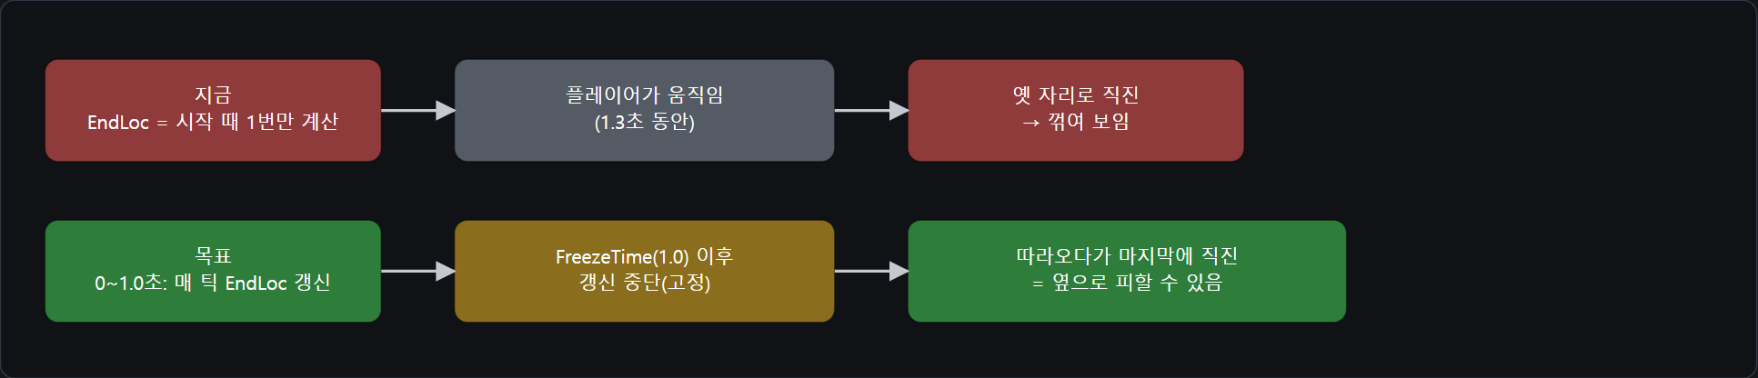
도식 텍스트 설명 (이미지와 같은 내용을 글로 푼 것 · AI가 읽는 용도)
이 도식은 흐름도입니다. 화살표는 진행 순서(또는 조건 분기)입니다.
상자 목록:
- 지금 / EndLoc = 시작 때 1번만 계산
- 플레이어가 움직임 / (1.3초 동안)
- 옛 자리로 직진 / → 꺾여 보임
- 목표 / 0~1.0초: 매 틱 EndLoc 갱신
- FreezeTime(1.0) 이후 / 갱신 중단(고정)
- 따라오다가 마지막에 직진 / = 옆으로 피할 수 있음
화살표:
- 지금 / EndLoc = 시작 때 1번만 계산 → 플레이어가 움직임 / (1.3초 동안)
- 플레이어가 움직임 / (1.3초 동안) → 옛 자리로 직진 / → 꺾여 보임
- 목표 / 0~1.0초: 매 틱 EndLoc 갱신 → FreezeTime(1.0) 이후 / 갱신 중단(고정)
- FreezeTime(1.0) 이후 / 갱신 중단(고정) → 따라오다가 마지막에 직진 / = 옆으로 피할 수 있음

▲ 지금(왼쪽)은 시작 때 한 번만 계산해서 옛 자리로 가고, 목표(오른쪽)는 1.0초까지 계속 갱신하다가 고정합니다.

2-1. EndLoc 계산을 UpdateEndLoc 함수로 묶기
BTT_TalisDash 이벤트 그래프 › Execute 체인
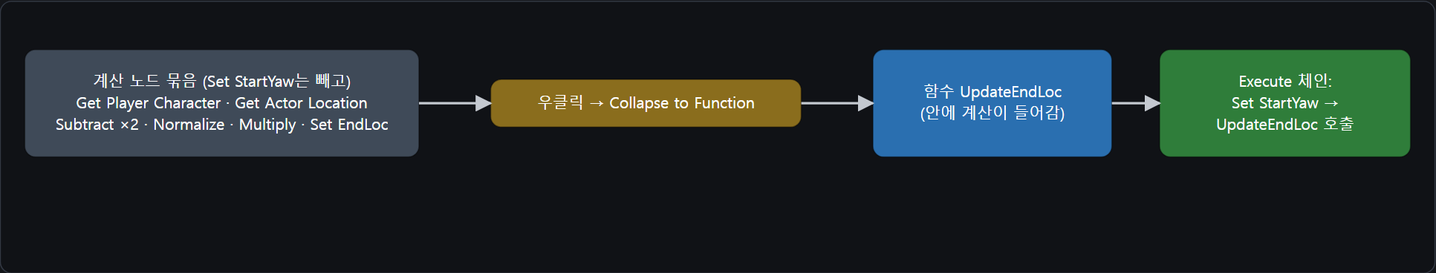
도식 텍스트 설명 (이미지와 같은 내용을 글로 푼 것 · AI가 읽는 용도)
이 도식은 흐름도입니다. 화살표는 진행 순서(또는 조건 분기)입니다.
상자 목록:
- 계산 노드 묶음 (Set StartYaw는 빼고) / Get Player Character · Get Actor Location / Subtract ×2 · Normalize · Multiply · Set EndLoc
- 우클릭 → Collapse to Function
- 함수 UpdateEndLoc / (안에 계산이 들어감)
- Execute 체인: / Set StartYaw → / UpdateEndLoc 호출
화살표:
- 계산 노드 묶음 (Set StartYaw는 빼고) / Get Player Character · Get Actor Location / Subtract ×2 · Normalize · Multiply · Set EndLoc → 우클릭 → Collapse to Function
- 우클릭 → Collapse to Function → 함수 UpdateEndLoc / (안에 계산이 들어감)
- 함수 UpdateEndLoc / (안에 계산이 들어감) → Execute 체인: / Set StartYaw → / UpdateEndLoc 호출

1. 빈 곳에서 마우스 왼쪽 드래그로 네모를 그려 아래 노드만 선택(주황 테두리): Get Player Character, Get Actor Location(플레이어), Subtract 2개, Normalize, Multiply, Get StartLoc, Set EndLoc.
Set StartYaw와 그 앞 노드(Set Elapsed, Set StartLoc, Cast)는 선택하지 마세요. 주석 상자가 같이 잡히면 Shift+클릭으로 뺍니다.
2. 선택한 노드 위에서 우클릭 → Collapse to Function [미확인: 한글 메뉴명].
3. 함수 이름을 UpdateEndLoc으로 바꾸고 Enter.
4. 이벤트 그래프로 돌아오면 Set StartYaw 뒤에 UpdateEndLoc 호출 노드가 생겨 있습니다. Set StartYaw의 흰 출력 → 호출 노드의 흰 입력이 이어졌는지 확인.
에러 대비
• 메뉴가 없음 → 수동 방법: 내 블루프린트 함수 + → 이름 UpdateEndLoc → 같은 노드를 Ctrl+X → 함수 그래프에서 Ctrl+V → Function Entry의 흰 출력을 Set EndLoc의 흰 입력에 연결 → 이벤트 그래프 Set StartYaw 뒤에 UpdateEndLoc 검색해 호출 노드 배치.
• 함수 안 Get Player Character에 World Context 컴파일 오류 [미확인] → 오류 문구를 그대로 다른 AI에게 질문(이벤트 그래프에서는 동작했음).
• 함수 만든 뒤 EndLoc이 안 바뀜 → 함수를 열어(호출 노드 더블클릭) 흰 선이 Function Entry → … → Set EndLoc까지 끊김 없는지 확인.

2-2. Tick 체인에 Branch F 추가
BTT_TalisDash 이벤트 그래프 › Event ReceiveTickAI 쪽
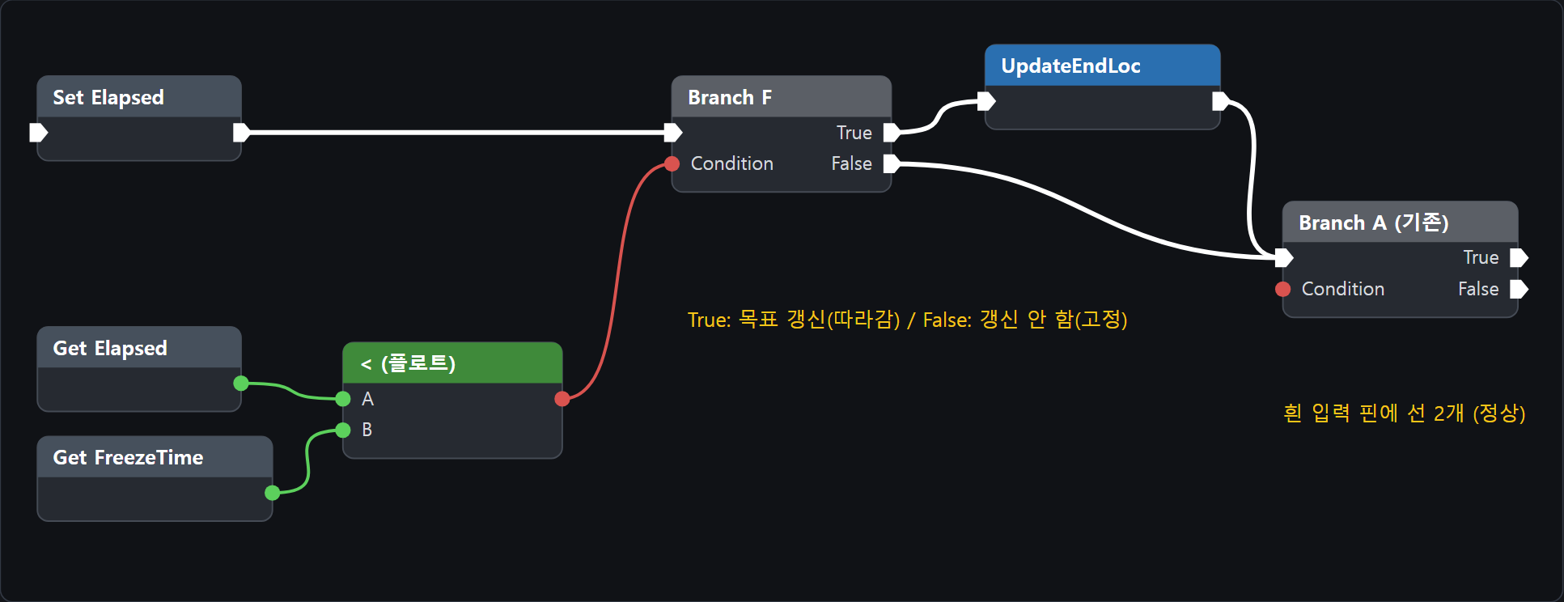
도식 텍스트 설명 (이미지와 같은 내용을 글로 푼 것 · AI가 읽는 용도)
이 도식은 언리얼 블루프린트 노드 연결도입니다. 각 선은 "출력 핀 → 입력 핀"입니다.
노드 목록:
- Set Elapsed [입력 핀: 실행] [출력 핀: 실행]
- Get Elapsed [입력 핀: 없음] [출력 핀: 반환값]
- Get FreezeTime [입력 핀: 없음] [출력 핀: 반환값]
- < (플로트) [입력 핀: A, B] [출력 핀: 반환값]
- Branch F [입력 핀: 실행, Condition] [출력 핀: True, False]
- UpdateEndLoc [입력 핀: 실행] [출력 핀: 실행]
- Branch A (기존) [입력 핀: 실행, Condition] [출력 핀: True, False]
연결:
- Set Elapsed 의 실행 핀 → Branch F 의 실행 핀 (실행(흰))
- Get Elapsed 의 반환값 핀 → < (플로트) 의 A 핀 (소수(초록))
- Get FreezeTime 의 반환값 핀 → < (플로트) 의 B 핀 (소수(초록))
- < (플로트) 의 반환값 핀 → Branch F 의 Condition 핀 (불리언(빨강))
- Branch F 의 True 핀 → UpdateEndLoc 의 실행 핀 (실행(흰))
- UpdateEndLoc 의 실행 핀 → Branch A (기존) 의 실행 핀 (실행(흰))
- Branch F 의 False 핀 → Branch A (기존) 의 실행 핀 (실행(흰))
도식 안의 메모:
- True: 목표 갱신(따라감) / False: 갱신 안 함(고정)
- 흰 입력 핀에 선 2개 (정상)

▲ 연결 그림. 흰 선 2개가 Branch A의 흰 입력 핀 하나에 들어옵니다(정상).
1. Set Elapsed의 흰 출력 핀을 빈 곳으로 끌어 Branch를 놓습니다(이름 Branch F). 기존 Set Elapsed → Branch A 선은 자동으로 Branch F로 바뀝니다.
2. Branch F의 Condition(빨강)을 왼쪽 빈 곳으로 끌어 Less 검색 → 플로트 분류의 <.
3. <의 위 칸 ← Get Elapsed, 아래 칸 ← Get FreezeTime.
4. Branch F의 True에서 UpdateEndLoc 호출 노드를 놓습니다.
5. 두 선을 기존 Branch A(Elapsed ≥ 0.5)의 흰 입력에 연결: UpdateEndLoc 흰 출력 → Branch A, Branch F의 False → Branch A.
PIE 확인 돌진 중 옆으로 크게 뛰면 보스가 따라 꺾여 오다가 약 1초 이후엔 그 방향으로 그대로 직진. 가만히 서 있으면 앞에 도착.
에러 대비
• 보스가 아예 안 움직임 → Branch A에 흰 선이 안 들어간 경우. 그림의 선 2개 확인.
• Condition에 선이 안 붙음 → 정수용 비교 노드. 플로트 분류로.
• 몸이 순간이동 → FreezeTime을 너무 작게(0.5 이하) 넣음. 1.0으로.

3. 몸 돌리기 (돌진 중 플레이어를 바라봄)
BTT_TalisDash 이벤트 그래프 › Branch F의 True 체인

3단계 해설
• Find Look at Rotation(Start, Target)은 "Start에서 Target을 바라보는 회전"을 줍니다. 그중 Yaw만 써야 하는 이유는, Pitch와 Roll까지 쓰면 높이 차이 때문에 몸이 앞뒤로 기울기 때문입니다.
• RInterp To는 현재 회전에서 목표 회전으로 부드럽게 따라가게 합니다. Interp Speed가 클수록 빠르게 돌고, 너무 크면 순간 회전, 너무 작으면 뒤늦게 돕니다(8이 시작값).
• 보스 캐릭터의 Orient Rotation to Movement(이동 방향으로 몸을 돌림)가 켜져 있으면 코드와 싸웁니다. 이동 컴포넌트를 쓰지 않는 돌진 중에는 영향이 작지만, 걷기·Move To 구간에서는 영향이 있습니다. 끄는 것은 최후 수단으로 보고, 증상이 있을 때만 건드립니다.
2-2의 UpdateEndLoc 뒤, Branch A 앞에 Set Actor Rotation을 끼웁니다. 고정(FreezeTime) 이후엔 Branch F가 False라서 자동으로 돌리지 않습니다.
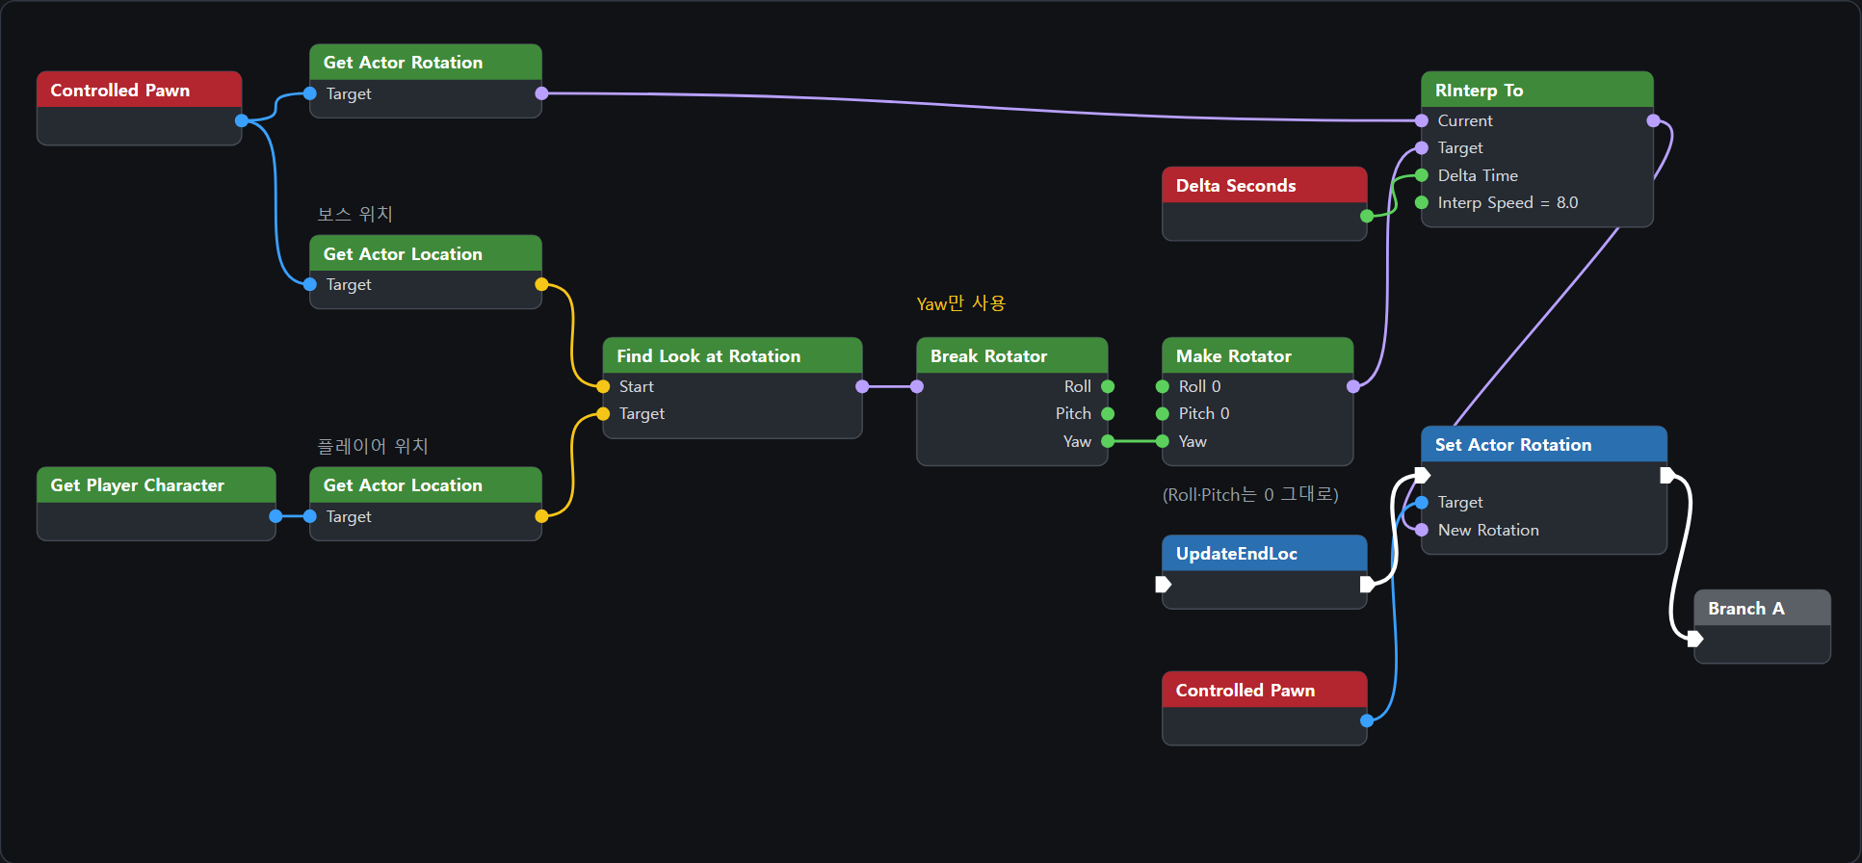
도식 텍스트 설명 (이미지와 같은 내용을 글로 푼 것 · AI가 읽는 용도)
이 도식은 언리얼 블루프린트 노드 연결도입니다. 각 선은 "출력 핀 → 입력 핀"입니다.
노드 목록:
- Controlled Pawn #1 [입력 핀: 없음] [출력 핀: 반환값]
- Get Player Character [입력 핀: 없음] [출력 핀: 반환값]
- Get Actor Rotation [입력 핀: Target] [출력 핀: 반환값]
- Get Actor Location #1 [입력 핀: Target] [출력 핀: 반환값]
- Get Actor Location #2 [입력 핀: Target] [출력 핀: 반환값]
- Find Look at Rotation [입력 핀: Start, Target] [출력 핀: 반환값]
- Break Rotator [입력 핀: 입력값] [출력 핀: Roll, Pitch, Yaw]
- Make Rotator [입력 핀: Roll 0, Pitch 0, Yaw] [출력 핀: 반환값]
- Delta Seconds [입력 핀: 없음] [출력 핀: 반환값]
- RInterp To [입력 핀: Current, Target, Delta Time, Interp Speed = 8.0] [출력 핀: 반환값]
- Controlled Pawn #2 [입력 핀: 없음] [출력 핀: 반환값]
- UpdateEndLoc [입력 핀: 실행] [출력 핀: 실행]
- Set Actor Rotation [입력 핀: 실행, Target, New Rotation] [출력 핀: 실행]
- Branch A [입력 핀: 실행] [출력 핀: 없음]
연결:
- Controlled Pawn #1 의 반환값 핀 → Get Actor Rotation 의 Target 핀 (오브젝트(파랑))
- Controlled Pawn #1 의 반환값 핀 → Get Actor Location #1 의 Target 핀 (오브젝트(파랑))
- Get Player Character 의 반환값 핀 → Get Actor Location #2 의 Target 핀 (오브젝트(파랑))
- Get Actor Location #1 의 반환값 핀 → Find Look at Rotation 의 Start 핀 (벡터(노랑))
- Get Actor Location #2 의 반환값 핀 → Find Look at Rotation 의 Target 핀 (벡터(노랑))
- Find Look at Rotation 의 반환값 핀 → Break Rotator 의 입력값 핀 (회전(연보라))
- Break Rotator 의 Yaw 핀 → Make Rotator 의 Yaw 핀 (소수(초록))
- Make Rotator 의 반환값 핀 → RInterp To 의 Target 핀 (회전(연보라))
- Get Actor Rotation 의 반환값 핀 → RInterp To 의 Current 핀 (회전(연보라))
- Delta Seconds 의 반환값 핀 → RInterp To 의 Delta Time 핀 (소수(초록))
- RInterp To 의 반환값 핀 → Set Actor Rotation 의 New Rotation 핀 (회전(연보라))
- Controlled Pawn #2 의 반환값 핀 → Set Actor Rotation 의 Target 핀 (오브젝트(파랑))
- UpdateEndLoc 의 실행 핀 → Set Actor Rotation 의 실행 핀 (실행(흰))
- Set Actor Rotation 의 실행 핀 → Branch A 의 실행 핀 (실행(흰))
도식 안의 메모:
- 보스 위치
- 플레이어 위치
- Yaw만 사용
- (Roll·Pitch는 0 그대로)

▲ 연결 그림(연보라 선 = 회전). Break Rotator의 Yaw만 Make Rotator의 Yaw에 이어요.
1. UpdateEndLoc의 흰 출력 핀을 끌어 Set Actor Rotation 배치. (옛 UpdateEndLoc → Branch A 선은 자동 교체)
2. 이벤트의 Controlled Pawn(파랑) → Set Actor Rotation의 Target.
3. New Rotation(연보라) 핀을 왼쪽으로 끌어 RInterp To. Delta Time ← 이벤트의 Delta Seconds, Interp Speed 칸 8.0.
4. RInterp To의 Current ← Get Actor Rotation(Target ← Controlled Pawn).
5. RInterp To의 Target ← Make Rotator(Roll·Pitch는 0 그대로).
6. Make Rotator의 Yaw ← Break Rotator의 Yaw 출력.
7. Break Rotator 입력 ← Find Look at Rotation.
8. Find Look at Rotation의 Start ← 보스 위치(Controlled Pawn → Get Actor Location), Target ← 플레이어 위치(Get Player Character → Get Actor Location).
9. Set Actor Rotation의 흰 출력 → Branch A의 흰 입력.
PIE 확인 전조 0.5초 동안 보스가 플레이어 쪽으로 몸을 돌리고, 돌진 중에도 바라본다.
에러 대비
• Make/Break Rotator 이름이 다름 [미확인] → Rotator로 검색해 Make/Break 붙은 것.
• Find Look at Rotation이 안 나옴 → 컨텍스트에 따라 체크 끄고 Look at 검색.
• 몸이 덜덜 떨림 → Interp Speed를 4.0으로.
• 다른 방향을 봄(옆 등) → 기존 Rotate to face BB entry가 정상이라 액터 방향 기준은 맞음. 어긋나면 Make Rotator 앞에서 Yaw에 ±90을 더해 보기(추정).
• 이동 방향과 몸이 싸움 → BP_TalisRibbon의 Character Movement에서 Orient Rotation to Movement 끄기 [현재 값 미확인].

4. 속도 곡선 (천천히 시작해서 빨라짐)
BTT_TalisDash 이벤트 그래프 › Tick 체인의 Lerp (Vector) 근처

4단계 해설
• Alpha가 시간에 비례해 0에서 1까지 변하면 보스는 일정한 속도로 움직입니다(기계적으로 보임). Alpha × Alpha를 쓰면 처음엔 느리고 나중에 빠릅니다. "움츠렸다가 튀어 나가는" 느낌입니다.
• 예: 시간이 50% 지난 시점의 Alpha는 0.5지만 곡선 적용 후에는 0.25입니다. 즉 이동 거리의 25%만 갔습니다. 마지막 10%의 시간에 약 19%의 거리를 갑니다.
• 곡선이 어색하면 Multiply를 지우고 Clamp → Alpha 직결로 되돌리면 됩니다. 이 단계는 돌이킬 수 있는 연출 단계입니다.
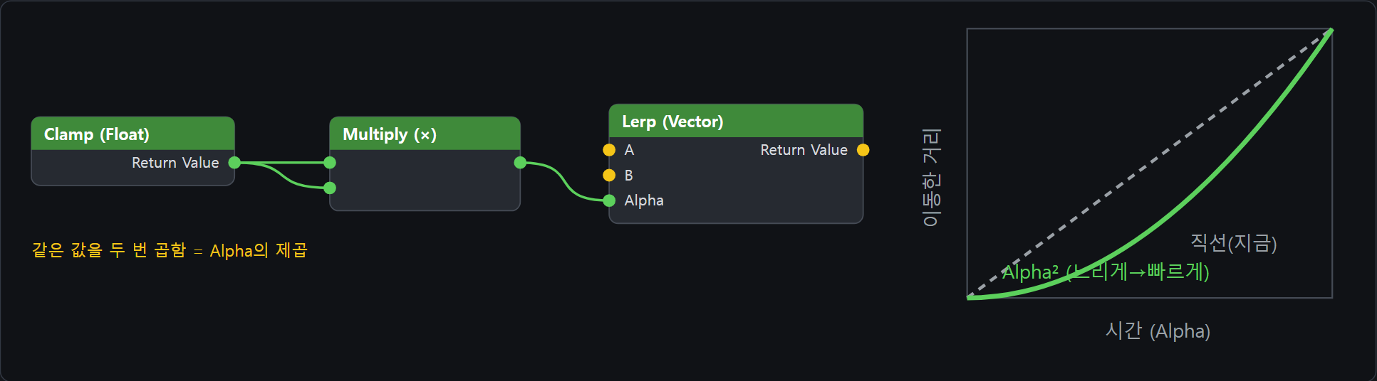
도식 텍스트 설명 (이미지와 같은 내용을 글로 푼 것 · AI가 읽는 용도)
이 도식은 언리얼 블루프린트 노드 연결도입니다. 각 선은 "출력 핀 → 입력 핀"입니다.
노드 목록:
- Clamp (Float) [입력 핀: 없음] [출력 핀: Return Value]
- Multiply (×) [입력 핀: 입력값, 입력값] [출력 핀: 반환값]
- Lerp (Vector) [입력 핀: A, B, Alpha] [출력 핀: Return Value]
연결:
- Clamp (Float) 의 Return Value 핀 → Multiply (×) 의 입력값 핀 (소수(초록))
- Clamp (Float) 의 Return Value 핀 → Multiply (×) 의 입력값 핀 (소수(초록))
- Multiply (×) 의 반환값 핀 → Lerp (Vector) 의 Alpha 핀 (소수(초록))
도식 안의 메모:
- 같은 값을 두 번 곱함 = Alpha의 제곱

1. Clamp (Float)의 Return Value 핀을 끌어 Multiply(연산자, 기호 ×)를 놓습니다.
2. 같은 Return Value 핀을 한 번 더 끌어 Multiply의 아래 칸에도 연결(한 핀에서 선이 둘 나가도 됩니다).
3. Multiply 출력 → Lerp (Vector)의 Alpha. 기존 Clamp → Alpha 선은 자동 교체.
PIE 확인 돌진 시작이 느리고 끝에 갈수록 빠르다. 마음에 안 들면 Multiply를 지우고 Clamp → Alpha로 되돌리면 직선 속도.
에러 대비 Multiply 입력이 X Y Z 3칸이면 벡터용입니다 → 삭제하고 초록 핀 두 개짜리를 고르세요.

5. 발동 거리 + 쿨타임

5단계 해설
• BT에서 Decorator가 실패하면 그 가지의 Sequence 전체가 실패합니다. 전투 가지가 실패하면 루트 Selector는 오른쪽의 "Wait 5초" 가지로 넘어가므로 보스가 5초간 멍하니 서 있게 됩니다.
• 그래서 "멀지 않으면 돌진을 건너뛴다"는 조건을 데코레이터가 아니라 태스크 안의 Branch로 넣고, 건너뛸 때도 Finish Execute(Success 켬)로 성공을 돌려줍니다. 그러면 Sequence가 다음 자식(Move To)으로 넘어갑니다.
• 쿨타임은 LastDashEnd(마지막으로 돌진이 끝난 게임 시간)와 Get Game Time in Seconds의 차이로 계산합니다. 초기값 -999는 "아주 오래전에 썼다"는 뜻이라 첫 돌진은 바로 가능합니다.
• 태스크의 변수가 다음 실행 때도 유지되는지는 확인하지 못했습니다. 유지되지 않으면 Part 2에서 만드는 Blackboard 키(ReadyDash)로 같은 역할을 하게 됩니다.
이유: BT 데코레이터가 실패하면 전투 Sequence 전체가 실패해 Wait 5초 대기 가지로 빠집니다. 그래서 조건이 안 맞으면 태스크가 성공으로 건너뛰게 합니다.

5-1. Branch G 끼우기
BTT_TalisDash 이벤트 그래프 › Execute 체인(Cast 성공 핀과 Set Elapsed 사이)
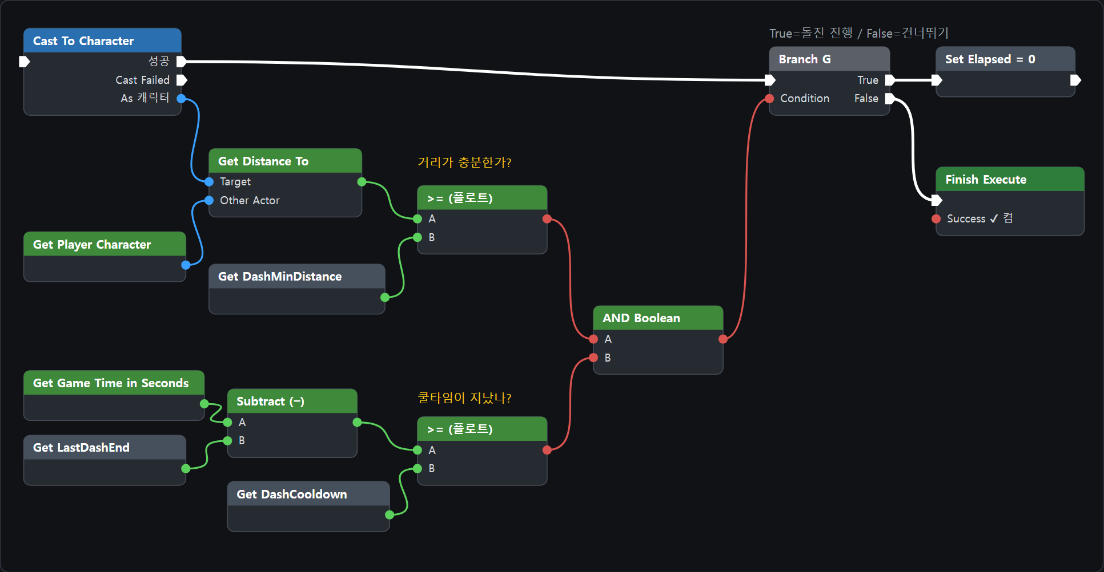
도식 텍스트 설명 (이미지와 같은 내용을 글로 푼 것 · AI가 읽는 용도)
이 도식은 언리얼 블루프린트 노드 연결도입니다. 각 선은 "출력 핀 → 입력 핀"입니다.
노드 목록:
- Cast To Character [입력 핀: 실행] [출력 핀: 성공, Cast Failed, As 캐릭터]
- Get Player Character [입력 핀: 없음] [출력 핀: 반환값]
- Get Distance To [입력 핀: Target, Other Actor] [출력 핀: 반환값]
- Get DashMinDistance [입력 핀: 없음] [출력 핀: 반환값]
- >= (플로트) #1 [입력 핀: A, B] [출력 핀: 반환값]
- Get Game Time in Seconds [입력 핀: 없음] [출력 핀: 반환값]
- Get LastDashEnd [입력 핀: 없음] [출력 핀: 반환값]
- Subtract (−) [입력 핀: A, B] [출력 핀: 반환값]
- Get DashCooldown [입력 핀: 없음] [출력 핀: 반환값]
- >= (플로트) #2 [입력 핀: A, B] [출력 핀: 반환값]
- AND Boolean [입력 핀: A, B] [출력 핀: 반환값]
- Branch G [입력 핀: 실행, Condition] [출력 핀: True, False]
- Set Elapsed = 0 [입력 핀: 실행] [출력 핀: 실행]
- Finish Execute [입력 핀: 실행, Success ✔ 켬] [출력 핀: 없음]
연결:
- Cast To Character 의 성공 핀 → Branch G 의 실행 핀 (실행(흰))
- Cast To Character 의 As 캐릭터 핀 → Get Distance To 의 Target 핀 (오브젝트(파랑))
- Get Player Character 의 반환값 핀 → Get Distance To 의 Other Actor 핀 (오브젝트(파랑))
- Get Distance To 의 반환값 핀 → >= (플로트) #1 의 A 핀 (소수(초록))
- Get DashMinDistance 의 반환값 핀 → >= (플로트) #1 의 B 핀 (소수(초록))
- Get Game Time in Seconds 의 반환값 핀 → Subtract (−) 의 A 핀 (소수(초록))
- Get LastDashEnd 의 반환값 핀 → Subtract (−) 의 B 핀 (소수(초록))
- Subtract (−) 의 반환값 핀 → >= (플로트) #2 의 A 핀 (소수(초록))
- Get DashCooldown 의 반환값 핀 → >= (플로트) #2 의 B 핀 (소수(초록))
- >= (플로트) #1 의 반환값 핀 → AND Boolean 의 A 핀 (불리언(빨강))
- >= (플로트) #2 의 반환값 핀 → AND Boolean 의 B 핀 (불리언(빨강))
- AND Boolean 의 반환값 핀 → Branch G 의 Condition 핀 (불리언(빨강))
- Branch G 의 True 핀 → Set Elapsed = 0 의 실행 핀 (실행(흰))
- Branch G 의 False 핀 → Finish Execute 의 실행 핀 (실행(흰))
도식 안의 메모:
- 거리가 충분한가?
- 쿨타임이 지났나?
- True=돌진 진행 / False=건너뛰기

▲ 연결 그림. 조건(왼쪽)이 AND로 모여 Branch G의 Condition으로 들어갑니다.
1. 빈 곳에 Branch(이름 Branch G)를 놓습니다.
2. Cast To Character의 성공 출력 핀을 Branch G의 흰 입력에 연결(옛 → Set Elapsed 선이 끊기는 게 정상).
3. Branch G의 True → Set Elapsed의 흰 입력.
4. Branch G의 False → 새 Finish Execute(Success 켬).
5. Condition을 왼쪽 빈 곳으로 끌어 AND 검색 → AND Boolean.
6. 위 입력: >=(플로트) ← 위 칸 Get Distance To [미확인](Target ← As 캐릭터, Other Actor ← Get Player Character), 아래 칸 ← Get DashMinDistance.
7. 아래 입력: >= ← 위 칸 Subtract(Get Game Time in Seconds [미확인] − Get LastDashEnd), 아래 칸 ← Get DashCooldown.

5-2. 끝난 시각 기록
BTT_TalisDash 이벤트 그래프 › Tick 체인 끝, Branch B의 True 뒤 · Finish Execute 앞
Set LastDashEnd(값 ← Get Game Time in Seconds)를 놓고 그 뒤에 기존 Finish Execute를 이어요. (6단계를 하면 타격 판정 뒤로 옮깁니다.)
PIE 확인 DashMinDistance=300: 가까우면 돌진이 건너뛰어지고 Move To로 걸어옴 / 멀면 돌진 / 돌진 후 6초 안에는 또 안 뜀. 확인되면 DashMinDistance를 1200으로.
에러 대비
• 돌진을 아예 안 함 → Branch G가 항상 False. DashMinDistance를 100으로 낮춰 테스트, LastDashEnd 기본값이 -999인지 확인.
• 쿨타임이 안 먹음 → Set LastDashEnd 누락, 또는 AND 입력이 비어 있음(양쪽 선 확인).
• 다음 실행에서 변수가 초기화돼 보임 [미확인] → BT 블루프린트 태스크는 인스턴스라 변수가 유지된다고 알고 있지만 확인 못 함. 안 유지되면 LastDashEnd를 블랙보드 float 키로 옮김(Part 2의 ReadyDash가 그 역할).
• Get Game Time in Seconds 없음 → Time 검색 + 컨텍스트 체크 끄기.

6. 도착 타격 판정

6단계 해설
• 돌진이 끝나는 1.3초 시점에 한 번만 구형 영역(보스 앞 150 위치, 반지름 150)과 겹친 Pawn을 찾아, 그중 플레이어에게만 데미지를 줍니다.
• 이 방식(Sphere Overlap)은 무기 트레이스(AC_MeleeTrace)와 별개입니다. 돌진은 무기를 휘두르는 동작이 아니라 몸통 충돌에 가까워서, 애니메이션 노티파이 없이 코드로 한 번 판정하는 편이 단순합니다.
• 맞지 않을 때는 Draw Debug Sphere로 판정 범위를 눈으로 확인하세요. 구와 플레이어가 겹치지 않으면 위치/반지름 문제, 겹치는데 반응이 없으면 플레이어 쪽 데미지 수신(Event AnyDamage) 문제입니다.
먼저 확인(2분)
1. BP_ThirdPersonCharacter 이벤트 그래프에 Event AnyDamage가 있는지(플레이어가 데미지를 받는 구조인지) [미확인].
2. AC_MeleeTrace에서 Apply Damage 검색(Ctrl+F). 있으면 그 방식과 같게 맞춥니다. 없으면 아래 방식을 쓰고, 보이는 효과가 없으면 임시로 Print String("돌진 적중")만 붙여 위치를 확인하세요.
BTT_TalisDash 이벤트 그래프 › Tick 체인 끝, Branch B의 True 뒤
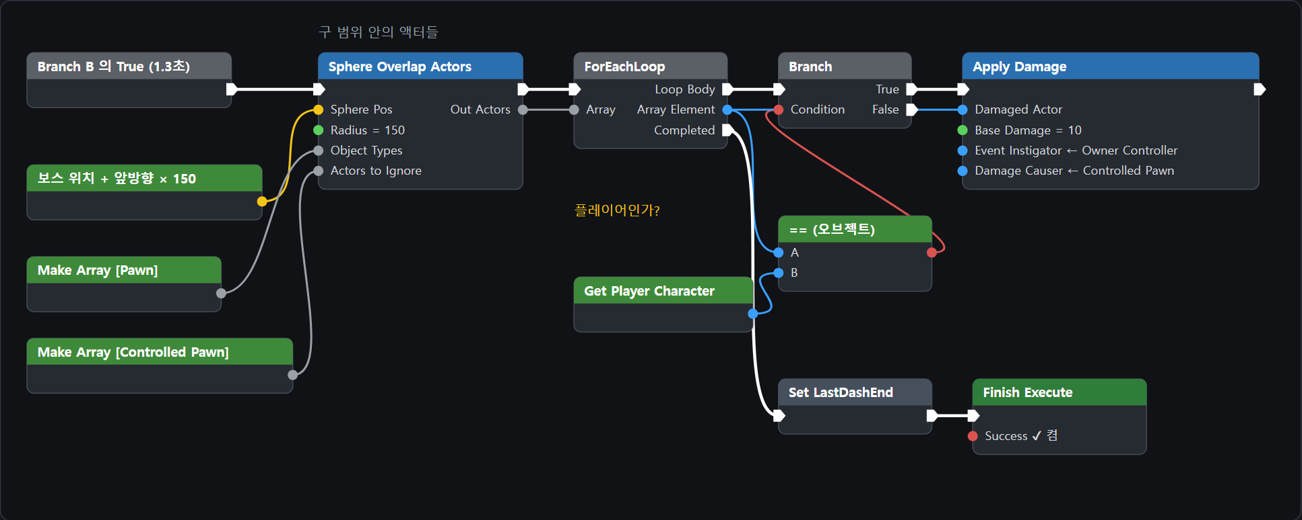
도식 텍스트 설명 (이미지와 같은 내용을 글로 푼 것 · AI가 읽는 용도)
이 도식은 언리얼 블루프린트 노드 연결도입니다. 각 선은 "출력 핀 → 입력 핀"입니다.
노드 목록:
- Branch B 의 True (1.3초) [입력 핀: 없음] [출력 핀: 실행]
- 보스 위치 + 앞방향 × 150 [입력 핀: 없음] [출력 핀: 반환값]
- Make Array [Pawn] [입력 핀: 없음] [출력 핀: 반환값]
- Make Array [Controlled Pawn] [입력 핀: 없음] [출력 핀: 반환값]
- Sphere Overlap Actors [입력 핀: 실행, Sphere Pos, Radius = 150, Object Types, Actors to Ignore] [출력 핀: 실행, Out Actors]
- ForEachLoop [입력 핀: 실행, Array] [출력 핀: Loop Body, Array Element, Completed]
- Branch [입력 핀: 실행, Condition] [출력 핀: True, False]
- == (오브젝트) [입력 핀: A, B] [출력 핀: 반환값]
- Get Player Character [입력 핀: 없음] [출력 핀: 반환값]
- Apply Damage [입력 핀: 실행, Damaged Actor, Base Damage = 10, Event Instigator ← Owner Controller, Damage Causer ← Controlled Pawn] [출력 핀: 실행]
- Set LastDashEnd [입력 핀: 실행] [출력 핀: 실행]
- Finish Execute [입력 핀: 실행, Success ✔ 켬] [출력 핀: 없음]
연결:
- Branch B 의 True (1.3초) 의 실행 핀 → Sphere Overlap Actors 의 실행 핀 (실행(흰))
- 보스 위치 + 앞방향 × 150 의 반환값 핀 → Sphere Overlap Actors 의 Sphere Pos 핀 (벡터(노랑))
- Make Array [Pawn] 의 반환값 핀 → Sphere Overlap Actors 의 Object Types 핀 (배열(회색))
- Make Array [Controlled Pawn] 의 반환값 핀 → Sphere Overlap Actors 의 Actors to Ignore 핀 (배열(회색))
- Sphere Overlap Actors 의 실행 핀 → ForEachLoop 의 실행 핀 (실행(흰))
- Sphere Overlap Actors 의 Out Actors 핀 → ForEachLoop 의 Array 핀 (배열(회색))
- ForEachLoop 의 Loop Body 핀 → Branch 의 실행 핀 (실행(흰))
- ForEachLoop 의 Array Element 핀 → == (오브젝트) 의 A 핀 (오브젝트(파랑))
- Get Player Character 의 반환값 핀 → == (오브젝트) 의 B 핀 (오브젝트(파랑))
- == (오브젝트) 의 반환값 핀 → Branch 의 Condition 핀 (불리언(빨강))
- Branch 의 True 핀 → Apply Damage 의 실행 핀 (실행(흰))
- ForEachLoop 의 Array Element 핀 → Apply Damage 의 Damaged Actor 핀 (오브젝트(파랑))
- ForEachLoop 의 Completed 핀 → Set LastDashEnd 의 실행 핀 (실행(흰))
- Set LastDashEnd 의 실행 핀 → Finish Execute 의 실행 핀 (실행(흰))
도식 안의 메모:
- 플레이어인가?
- 구 범위 안의 액터들

▲ 연결 그림. 보스 앞 150 위치에 반지름 150 구를 만들어 겹친 액터 중 플레이어만 때립니다.
1. Branch B의 True에서 Sphere Overlap Actors [미확인] 배치.
2. Sphere Pos ← Controlled Pawn → Get Actor Location + (Controlled Pawn → Get Actor Forward Vector × 150) (Add/Multiply은 벡터용). Sphere Radius 150.
3. Object Types: 핀을 끌어 Make Array, 요소 드롭다운에서 Pawn.
4. Actors to Ignore: Make Array + Controlled Pawn(보스 자신 제외).
5. Out Actors → ForEachLoop → Loop Body에서 Branch, Condition ← ==(오브젝트): Array Element vs Get Player Character.
6. True → Apply Damage: Damaged Actor ← Array Element, Base Damage 10(임시), Event Instigator ← Owner Controller, Damage Causer ← Controlled Pawn.
7. Completed → Set LastDashEnd → Finish Execute(Success 켬). 5-2의 임시 연결은 이걸로 교체.
8. 범위 확인용: Draw Debug Sphere(같은 위치·반지름, Duration 1.0)를 Sphere Overlap Actors 앞에 임시로.
PIE 확인 돌진이 플레이어에게 닿는 순간 체력 감소(또는 Print String).
에러 대비
• 반응 없음 → ① 플레이어에 Event AnyDamage 없음 ② 범위가 안 맞음. 디버그 구가 플레이어와 겹치는지 먼저 확인(구 중심 = 보스 앞 150, 도착 지점은 플레이어 앞 200이라 겹쳐야 정상).
• Make Array에 Pawn이 안 보임 → 배열 타입은 연결 후에 정해집니다. Object Types 핀에서 Make Array를 다시 끌어 놓기.
• 보스 자신·다른 몬스터까지 때림 → Actors to Ignore 확인, 5번의 플레이어 비교 Branch가 연결됐는지 확인.
• 두 번 맞음 → Branch B의 True에서 흰 선이 두 갈래로 갔는지 확인(출력은 1개만 가능하니 보통 아님).

7. 중단 처리
Receive Abort AI를 구현하지 않으면 BT가 알아서 태스크를 중단합니다 [미확인]. 시작 때마다 Elapsed를 0으로 초기화하므로 건너뛰세요. 단 8·9단계를 붙였다면 중단 때 상태가 남을 수 있어, 그때 Receive Abort AI에 bIsDashing = false, Deactivate(TrailFX), 마지막에 Finish Abort를 넣으세요.

8. 달리기 자세 (선택 · 시간 없으면 건너뛰기)
문제: 돌진은 Set Actor Location이라 이동 속도가 0입니다. ABP가 Idle에 머물러 달리기 자세가 안 나옵니다. "돌진 중" 신호를 ABP에 전달합니다.
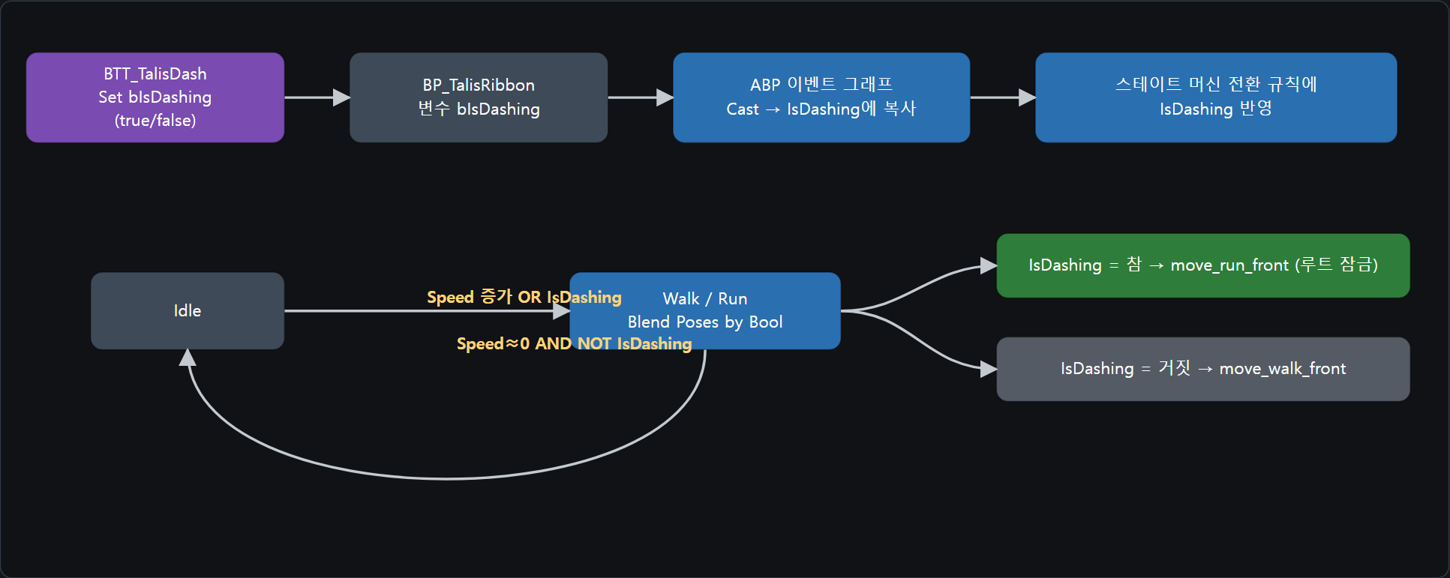
도식 텍스트 설명 (이미지와 같은 내용을 글로 푼 것 · AI가 읽는 용도)
이 도식은 흐름도입니다. 화살표는 진행 순서(또는 조건 분기)입니다.
상자 목록:
- BTT_TalisDash / Set bIsDashing / (true/false)
- BP_TalisRibbon / 변수 bIsDashing
- ABP 이벤트 그래프 / Cast → IsDashing에 복사
- 스테이트 머신 전환 규칙에 / IsDashing 반영
- Idle
- Walk / Run / Blend Poses by Bool
- IsDashing = 참 → move_run_front (루트 잠금)
- IsDashing = 거짓 → move_walk_front
화살표:
- BTT_TalisDash / Set bIsDashing / (true/false) → BP_TalisRibbon / 변수 bIsDashing
- BP_TalisRibbon / 변수 bIsDashing → ABP 이벤트 그래프 / Cast → IsDashing에 복사
- ABP 이벤트 그래프 / Cast → IsDashing에 복사 → 스테이트 머신 전환 규칙에 / IsDashing 반영
- Idle → Walk / Run / Blend Poses by Bool [Speed 증가 OR IsDashing]
- Walk / Run / Blend Poses by Bool → Idle [Speed≈0 AND NOT IsDashing]
- Walk / Run / Blend Poses by Bool → IsDashing = 참 → move_run_front (루트 잠금)
- Walk / Run / Blend Poses by Bool → IsDashing = 거짓 → move_walk_front

8-1. 변수와 전달
1. BP_TalisRibbon 변수 bIsDashing(Boolean) 추가 → 컴파일.
2. BTT_TalisDash Execute 체인의 Branch G의 True 이후(UpdateEndLoc 뒤)에 Controlled Pawn → Cast To BP_TalisRibbon → Set bIsDashing(체크 켬). (Cast 결과를 변수 BossRef에 저장해 두면 두 곳에서 편함)
3. Tick 끝 Finish Execute 앞에 Set bIsDashing(체크 끔).

8-2. ABP로 읽기
ABP_TalisRibbon › 이벤트 그래프(Event Blueprint Update Animation 근처)
1. ABP 변수 IsDashing(Boolean) 추가.
2. Try Get Pawn Owner → Cast To BP_TalisRibbon → Get bIsDashing → Set IsDashing.

8-3. 상태 전환 규칙
ABP_TalisRibbon › 애님 그래프 › 스테이트 머신
1. Idle [상태 이름 미확인] → Walk / Run 화살표를 더블클릭 → 기존 조건 뒤에 OR + Get IsDashing.
2. Walk / Run → Idle 화살표 더블클릭 → 기존 조건 뒤에 AND + NOT(IsDashing).

8-4. 포즈 선택
ABP_TalisRibbon › 애님 그래프 › Walk / Run 스테이트 안
1. 기존 move_walk_front 시퀀스 플레이어와 Output Animation Pose 사이에 Blend Poses by Bool.
2. Active Value ← IsDashing, True ← 새 시퀀스 플레이어(move_run_front), False ← 기존 move_walk_front.
3. move_run_front 에셋을 열어 루트 강제 잠금 켜고 저장(걷기 때와 같은 이유로 안 켜면 미끄러짐). 루프도 확인(예전엔 꺼져 있었음).
PIE 확인 돌진 구간만 달리기 자세, 끝나면 걷기로 복귀.
에러 대비
• 끝났는데 계속 달리기 자세 → Tick 끝에 false를 안 넣음, 또는 true를 건너뛰기 경로(Branch G의 False)에서 켬. true는 반드시 Branch G True 이후.
• ABP가 Idle에 계속 머묾 → 8-3의 OR IsDashing이 빠짐.
• ABP 컴파일 오류(Cast 대상) → 변수 타입이 BP_TalisRibbon이 맞는지.

9. 트레일 FX (선택 · 시간이 남을 때만)
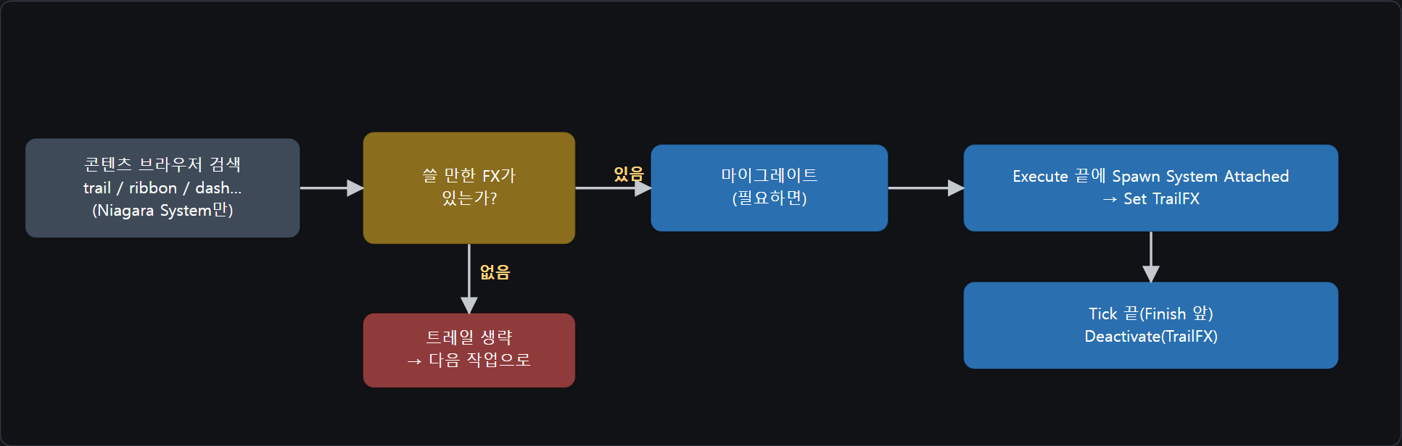
도식 텍스트 설명 (이미지와 같은 내용을 글로 푼 것 · AI가 읽는 용도)
이 도식은 흐름도입니다. 화살표는 진행 순서(또는 조건 분기)입니다.
상자 목록:
- 콘텐츠 브라우저 검색 / trail / ribbon / dash… / (Niagara System만)
- 쓸 만한 FX가 / 있는가?
- 트레일 생략 / → 다음 작업으로
- 마이그레이트 / (필요하면)
- Execute 끝에 Spawn System Attached / → Set TrailFX
- Tick 끝(Finish 앞) / Deactivate(TrailFX)
화살표:
- 콘텐츠 브라우저 검색 / trail / ribbon / dash… / (Niagara System만) → 쓸 만한 FX가 / 있는가?
- 쓸 만한 FX가 / 있는가? → 트레일 생략 / → 다음 작업으로 [없음]
- 쓸 만한 FX가 / 있는가? → 마이그레이트 / (필요하면) [있음]
- 마이그레이트 / (필요하면) → Execute 끝에 Spawn System Attached / → Set TrailFX
- Execute 끝에 Spawn System Attached / → Set TrailFX → Tick 끝(Finish 앞) / Deactivate(TrailFX)

9-1. 쓸 만한 FX 찾기 (10분 제한)
콘텐츠 브라우저
1. 검색창에 trail을 치고 필터에서 Niagara System만 켭니다. ribbon, dash, slash, swoosh, streak도 차례로. BrutalDoubleAxeSet·Brutal 데모 폴더와 Epic 무료 Niagara 폴더(UE 5.7 50종 [있는지 미확인])를 우선.
2. 더블클릭해 미리보기가 꼬리/궤적처럼 보이면 채택. 없으면 여기서 중단하고 트레일 생략(직접 제작은 2~3시간 예상이라 하지 않음).
3. 다른 폴더/프로젝트에 있으면 우클릭 → 에셋 액션 → 마이그레이트. 깃에는 필요한 것만 올리고 큰 폴더는 .gitignore.

9-2. 보스에 붙이기
BTT_TalisDash › Execute 체인 끝(UpdateEndLoc 뒤)
Spawn System Attached 핀 | 값
System Template | 고른 NS_…
Attach to Component | As 캐릭터 → Get Mesh (Cast To Character 결과의 메시)
Attach Point Name | 몸통 본 이름(예 spine_02). 스켈레톤 트리에서 확인 [Dark Knight 본 이름 미확인]. 모르면 비워 둠
Location Type | Snap to Target
Auto Destroy | 체크
Return Value | Set TrailFX에 연결
검색 시 Niagara 분류의 Spawn System Attached를 고르세요(Cascade용이 아닌 것).

9-3. 끄기
BTT_TalisDash › Tick 체인 끝, Finish Execute 앞
Get TrailFX → Deactivate [미확인] → Finish Execute. Deactivate는 방출만 멈추고 남은 입자가 서서히 사라져 Destroy보다 보기 좋습니다.
PIE 확인 돌진하는 동안 꼬리가 따라오고 끝나면 서서히 사라진다.
에러 대비
• 꼬리가 안 보임 → ① 리본/트레일은 움직임이 있어야 그려짐 ② FX 이미터가 Local Space면 몸과 같이 움직여 꼬리가 안 남을 수 있음(추정) → 이미터 설정에서 Local Space 끄기.
• 꼬리가 계속 남음 → Deactivate 누락.
• 엉뚱한 위치 → Attach Point Name 오타 → 비우고 다시.
참고(직접 제작 시): 80.lv Niagara 트레일 튜토리얼. 생략 항목: 플레이어 넉백·비틀거림(피격 모션 확인 필요), 효과음(범위 밖), 카메라 셰이크(시간 남으면 6단계 Apply Damage 뒤에 Play World Camera Shake).

Part 1 최종 점검표
• ☐ 멀리 있을 때만 돌진, 가까우면 건너뛰고 걸어온다
• ☐ 돌진 중 옆으로 뛰면 따라오다 막바지엔 고정(피할 수 있다)
• ☐ 전조 동안 플레이어를 바라보고, 시작이 느리고 끝이 빠르다
• ☐ 도착 시 플레이어가 맞는다 · ☐ 6초 안엔 다시 안 한다
• ☐ 이상 없으면 커밋 → 푸시

Part 2. 스킬 선택 + 성한파도 + 독불장군 + 일반 공격

Part 2 해설: 스킬 선택이 하는 일과 가중치 예시
• 전투 가지가 한 번 돌 때마다 BTT_PickSkill이 스킬 번호 하나를 골라 Blackboard ChosenSkill에 적고, 이어서 Selector가 그 번호에 맞는 가지를 실행합니다. (0 추적, 1 일반 공격, 2 돌진기, 3 성한파도, 4 독불장군)
• 선택 규칙은 구현 기획서 D13의 순서를 따릅니다: 스킬셋 → 거리 → 각도 → 쿨타임으로 후보를 거르고 → 남은 후보 중 가중치 랜덤(직전에 쓴 스킬은 가중치를 낮춤).
• "가중치"는 후보 목록에 번호를 가중치 횟수만큼 반복해서 넣고 무작위로 하나 뽑는 방식으로 구현합니다. 노드가 단순해서 초보가 구현하기 쉽습니다.

시나리오별 기대 결과 (표의 임시 값 기준: 돌진 10, 성한파도 10, 독불장군 10(연계 20), 일반 20, 직전과 같으면 ×0.3)
상황 | 후보 목록(가중치) | 기대 확률
거리 1500, 쿨타임 모두 준비, 직전 없음 | 돌진 10 | 돌진 100%
거리 500, 정면(Dot 0.9) | 성한파도 10 | 성한파도 100%
거리 250, 직전 없음 | 독불장군 10 + 일반 공격 20 | 독불장군 33% / 일반 67%
거리 250, 직전 = 성한파도(3) | 독불장군 20(연계 보너스) + 일반 공격 20 | 독불장군 50% / 일반 50%
거리 250, 직전 = 일반 공격(1) | 독불장군 10 + 일반 공격 6(직전과 같음) | 독불장군 62.5% / 일반 37.5%
거리 800(어떤 조건도 안 맞음) | 없음 | 0번(걷기 추적)
• 해석: 이 값에서는 거리 구간이 거의 겹치지 않아 가중치가 실제로 작동하는 곳은 근접(300 이하)뿐입니다. 거리 구간을 겹치게 설계할지는 기획 결정 사항이며, 지금은 단순하게 시작합니다.
• 후보가 하나뿐이면 가중치는 의미가 없습니다. "직전과 같으면 낮춤"은 후보가 둘 이상일 때만 효과가 있습니다.

이 Part에서 가장 많이 틀리는 지점
1. Random Integer in Range의 Max에 Length를 넣는 실수(배열 인덱스는 0부터이므로 Length − 1).
2. 후보 목록 Clear를 빼먹어서 이전 사이클 후보가 쌓이는 실수.
3. BT에서 스킬 가지 Decorator의 Observer Aborts를 None이 아닌 값으로 두어 스킬 도중에 끊기는 실수.
4. Blackboard 키 이름 오타(대소문자 포함). 오류가 나지 않고 값이 안 바뀌므로 찾기 어렵습니다.
구조 결정(구현 편차 · 기록할 것)
구현 기획서 D13은 BT 서비스가 후보를 골라 기록하는 방식이었습니다. 시간과 불확실성(서비스 틱·인스턴스) 때문에 "스킬 고르기 태스크(BTT_PickSkill) 한 번 실행 → 번호에 따라 가지 선택"으로 바꿉니다. 판단 기준(스킬셋 → 거리 → 각도 → 쿨타임 → 가중치 랜덤, 직전 기술 가중치 낮춤)은 그대로입니다. 한 사이클에 한 번만 고르는 점도 같습니다.
확인된 자산: BrutalDoubleAxeSet/Animation/UE5에 attack01~08, attack_throw*, stun, down_hit, hit_*, jump_*, turn_90L/R, move_run*이 있습니다(이름은 디스크 목록으로 확인, 동작은 미리보기로 확인 필요).

구조 그림
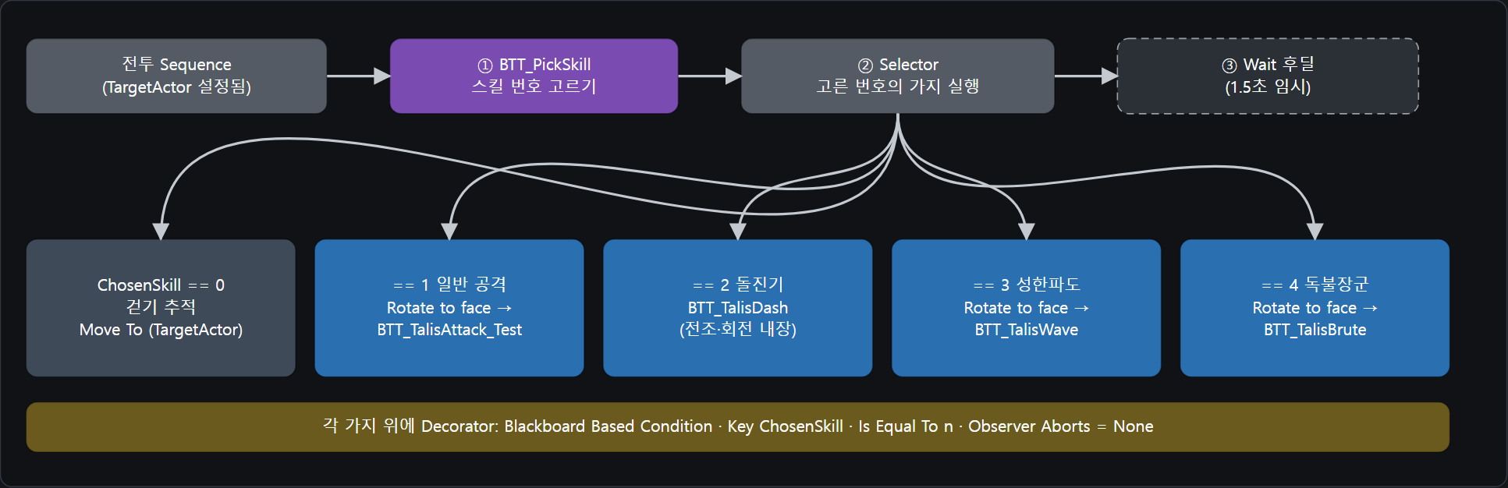
도식 텍스트 설명 (이미지와 같은 내용을 글로 푼 것 · AI가 읽는 용도)
이 도식은 흐름도입니다. 화살표는 진행 순서(또는 조건 분기)입니다.
상자 목록:
- 전투 Sequence / (TargetActor 설정됨)
- ① BTT_PickSkill / 스킬 번호 고르기
- ② Selector / 고른 번호의 가지 실행
- ③ Wait 후딜 / (1.5초 임시)
- ChosenSkill == 0 / 걷기 추적 / Move To (TargetActor)
- == 1 일반 공격 / Rotate to face → / BTT_TalisAttack_Test
- == 2 돌진기 / BTT_TalisDash / (전조·회전 내장)
- == 3 성한파도 / Rotate to face → / BTT_TalisWave
- == 4 독불장군 / Rotate to face → / BTT_TalisBrute
- 각 가지 위에 Decorator: Blackboard Based Condition · Key ChosenSkill · Is Equal To n · Observer Aborts = None
화살표:
- 전투 Sequence / (TargetActor 설정됨) → ① BTT_PickSkill / 스킬 번호 고르기
- ① BTT_PickSkill / 스킬 번호 고르기 → ② Selector / 고른 번호의 가지 실행
- ② Selector / 고른 번호의 가지 실행 → ③ Wait 후딜 / (1.5초 임시)
- ② Selector / 고른 번호의 가지 실행 → ChosenSkill == 0 / 걷기 추적 / Move To (TargetActor)
- ② Selector / 고른 번호의 가지 실행 → == 1 일반 공격 / Rotate to face → / BTT_TalisAttack_Test
- ② Selector / 고른 번호의 가지 실행 → == 2 돌진기 / BTT_TalisDash / (전조·회전 내장)
- ② Selector / 고른 번호의 가지 실행 → == 3 성한파도 / Rotate to face → / BTT_TalisWave
- ② Selector / 고른 번호의 가지 실행 → == 4 독불장군 / Rotate to face → / BTT_TalisBrute

▲ 전투 가지의 새 모양. 번호는 블랙보드 ChosenSkill 값입니다: 0 추적 / 1 일반 공격 / 2 돌진기 / 3 성한파도 / 4 독불장군.
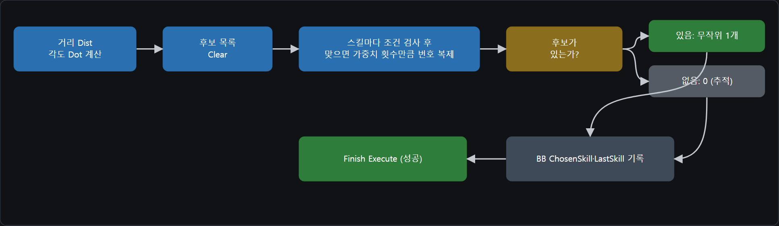
도식 텍스트 설명 (이미지와 같은 내용을 글로 푼 것 · AI가 읽는 용도)
이 도식은 흐름도입니다. 화살표는 진행 순서(또는 조건 분기)입니다.
상자 목록:
- 거리 Dist / 각도 Dot 계산
- 후보 목록 / Clear
- 스킬마다 조건 검사 후 / 맞으면 가중치 횟수만큼 번호 복제
- 후보가 / 있는가?
- 있음: 무작위 1개
- 없음: 0 (추적)
- BB ChosenSkill·LastSkill 기록
- Finish Execute (성공)
화살표:
- 거리 Dist / 각도 Dot 계산 → 후보 목록 / Clear
- 후보 목록 / Clear → 스킬마다 조건 검사 후 / 맞으면 가중치 횟수만큼 번호 복제
- 스킬마다 조건 검사 후 / 맞으면 가중치 횟수만큼 번호 복제 → 후보가 / 있는가?
- 후보가 / 있는가? → 있음: 무작위 1개
- 후보가 / 있는가? → 없음: 0 (추적)
- 있음: 무작위 1개 → BB ChosenSkill·LastSkill 기록
- 없음: 0 (추적) → BB ChosenSkill·LastSkill 기록
- BB ChosenSkill·LastSkill 기록 → Finish Execute (성공)

▲ BTT_PickSkill 안에서 일어나는 일. "가중치"는 후보 목록에 번호를 가중치 횟수만큼 복제해 넣고 무작위로 하나 뽑는 방식으로 구현합니다(가장 쉬움).

2-A. 블랙보드 키 추가
BB_TalisRibbon (콘텐츠 브라우저 › AI)
1. 더블클릭해서 열고 New Key로 아래를 추가합니다.
키 이름 | 타입 | 용도
ChosenSkill | Int | 이번 사이클에 고른 스킬 번호
LastSkill | Int | 직전 스킬 번호(가중치 낮춤·연계 보너스용)
ReadyDash | Float | 돌진기를 다시 쓸 수 있는 시각
ReadyWave | Float | 성한파도 시각
ReadyBrute | Float | 독불장군 시각
돌진 태스크에도 한 줄 추가: BTT_TalisDash › Tick 끝 Set LastDashEnd 뒤 Owner Controller → Get Blackboard → Set Value as Float(Key Name ReadyDash, Value = Get Game Time in Seconds + DashCooldown). [Get Blackboard / Set Value as Float 이름 미확인]

2-B. BTT_PickSkill 만들기
콘텐츠 브라우저 › AI 폴더
1. 빈 곳 우클릭 → Blueprint Class → 검색창에 BTTask_BlueprintBase → 선택 → 이름 BTT_PickSkill → 더블클릭해 열기.
2. 변수 CandList(타입 Integer, 오른쪽 아이콘으로 배열) 추가.
3. 함수 AddCopies 만들기: 내 블루프린트 함수 + → 입력 SkillId(Integer), Count(Integer) → For Loop(First 1, Last = Count) → Loop Body에서 Array Add(Target CandList, Item SkillId).
BTT_PickSkill › 이벤트 그래프 › Event ReceiveExecuteAI
4. 거리: Get Distance To(Target Controlled Pawn, Other Actor Get Player Character) → 변수 Dist(Float)에 Set.
5. 각도: (플레이어 위치 − 보스 위치) → Normalize → Dot Product(B = Controlled Pawn → Get Actor Forward Vector) → 변수 Dot. 값이 0.7 이상이면 정면 약 45° 안.
6. Clear(Target CandList).
7. Now = Get Game Time in Seconds, Last = Owner Controller → Get Blackboard → Get Value as Int(Key Name LastSkill) 를 변수로 저장.
8. 스킬마다 Branch(조건) → AddCopies 호출. 조건과 복제 횟수(= 가중치, 모두 임시)는 아래 표입니다.
스킬(번호) | 조건 (모두 AND) | 복제 횟수 | 직전과 같으면
돌진기 (2) | Dist ≥ 1200, Now ≥ ReadyDash | 10 | 3 (0.3배)
성한파도 (3) | 300 ≤ Dist ≤ 700, Dot ≥ 0.7, Now ≥ ReadyWave | 10 | 3
독불장군 (4) | Dist ≤ 300, Now ≥ ReadyBrute | 10, 직전이 2나 3이면 20(연계 보너스) | 3
일반 공격 (1) | Dist ≤ 300 | 20 (독불장군의 2배) | 6
"직전과 같으면 낮춤"은 Select(Int) 노드로 Last == 번호에 따라 두 값 중 하나를 고르거나 [미확인], Branch 두 개로 AddCopies를 나눠 호출해도 됩니다.
9. Length(CandList) > 0 Branch. True: Random Integer in Range(Min 0, Max = Length − 1) → Get (a copy)(Array = CandList, Index = 방금 값) → Chosen. False: Chosen = 0(걷기 추적).
10. Owner Controller → Get Blackboard → Set Value as Int 두 번: ChosenSkill = Chosen, LastSkill = Chosen.
11. Finish Execute(Success 켬).
에러 대비
• 매번 같은 스킬만 나옴 → Random Integer in Range Max에 Length − 1(Length가 아님)을 넣었는지. 후보 목록 Clear를 빼먹으면 이전 후보가 쌓입니다.
• 항상 0(추적) → 거리 조건이 안 맞는 중. Print String으로 Dist를 출력해 값 확인.
• Get 노드가 Get (a ref)/(a copy)로 나뉨 → (a copy) 선택.
• Blackboard 키 이름 오타 → 키는 대소문자까지 같아야 하고, 틀려도 오류가 안 나고 값이 안 바뀝니다.

2-C. BT_TalisRibbon 전투 가지 바꾸기
BT_TalisRibbon
1. 기존 전투 Sequence의 자식(BTT_TalisDash, Move To, Rotate to face, BTT_TalisAttack_Test, Wait)을 삭제하지 말고 옆 빈 곳으로 옮겨 두세요(재사용).
2. 전투 Sequence 아래에 왼쪽부터 ① BTT_PickSkill, ② Selector, ③ Wait(후딜 1.5초 임시)를 놓습니다. 순서는 노드의 가로 위치(왼쪽 먼저)입니다.
3. ② Selector 아래에 Sequence 5개를 만들고, 각 Sequence에 Decorator → Blackboard Based Condition을 붙입니다. 설정: Key = ChosenSkill, Key Query = Is Equal To, Value = 0~4(구조 그림 참고), Observer Aborts = None.
4. 각 Sequence의 자식: 0 = Move To(TargetActor) / 1 = Rotate to face → BTT_TalisAttack_Test / 2 = BTT_TalisDash / 3 = Rotate to face → BTT_TalisWave / 4 = Rotate to face → BTT_TalisBrute. (3·4번 태스크는 2-D에서 만듭니다. 만들기 전엔 비워 두세요.)
에러 대비
• 보스가 가만히 5초 쉼 → 전투 가지가 실패해 Wait 5초 대기로 빠진 것. Selector의 모든 자식 Decorator가 실패(키 값이 0~4가 아님)하면 그렇게 됩니다. ChosenSkill 기본값과 Value 숫자를 확인.
• 스킬 도중 끊김 → Decorator의 Observer Aborts가 None인지 확인(Both/Self이면 값이 바뀔 때 끊김).
• 자식이 순서대로 안 실행됨 → 노드의 가로 위치가 순서입니다. 끌어서 왼쪽에서 오른쪽 순서로 정렬.

2-D. 성한파도 / 독불장군 태스크 만들기 (복제 방식)
새로 짜지 말고 BTT_TalisAttack_Test를 복제해서 몽타주와 쿨타임 기록만 바꿉니다(구조는 이미 검증됨).

(1) 몽타주 만들기
콘텐츠 브라우저 › BrutalDoubleAxeSet/Animation/UE5
1. attack05 ~ attack08, attack_throw를 더블클릭해 미리보기로 보고 고릅니다: 성한파도 = 멀리까지 닿는 큰 동작, 독불장군 = 근접에서 몸으로 밀어붙이는 동작. (어느 클립이 어떤 동작인지는 확인하지 못했습니다.)
2. 고른 클립 우클릭 → Create → Create AnimMontage → 이름 AM_TalisWave, AM_TalisBrute.
3. attack01 몽타주(또는 에셋)와 같은 설정으로 맞춥니다(루트 모션 사용 여부, 루트 강제 잠금). [attack01 설정 미확인 — 열어서 비교]
4. 타격 판정: 기존 attack01 몽타주의 노티파이 트랙에 있는 히트박스용 Notify State를 보고, 같은 것을 새 몽타주의 타격 구간에 추가합니다(노티파이 트랙 우클릭 → Add Notify State). [ANS 이름 미확인]
5. 성한파도 FX: 임팩트 프레임에 Play Niagara Particle Effect 노티파이 → NS_ShockWave(Brutal 데모 폴더에서 마이그레이트). 위치·크기는 미리보기 보며 조정.

(2) 태스크 복제
콘텐츠 브라우저 › AI
1. BTT_TalisAttack_Test 우클릭 → 복제 → BTT_TalisWave. 한 번 더 → BTT_TalisBrute.
2. 각 태스크를 열어 Play Montage 노드의 몽타주를 AM_TalisWave/AM_TalisBrute로 교체. [기존 태스크의 몽타주 재생 방식은 그래프 확인 필요]
3. 몽타주가 끝났을 때(Completed/Blend Out) 실행되는 Finish Execute 앞에 쿨타임 기록 추가: Owner Controller → Get Blackboard → Set Value as Float(Key Name ReadyWave/ReadyBrute, Value = Get Game Time in Seconds + 쿨타임). 쿨타임: 성한파도 8초, 독불장군 5초(임시).
4. BT 2-C의 3번, 4번 Sequence 자식에 각각 끼웁니다.
에러 대비
• 복제한 태스크가 일반 공격처럼 4연타로 나감 → 기존 태스크가 몽타주 섹션을 순서대로 재생하는 구조일 수 있음. 새 몽타주에는 섹션이 1개뿐이어야 하니, 재생 후 첫 완료에서 끝나는지 확인.
• 맞아도 안 닿음 → 새 몽타주에 히트박스 Notify State를 안 넣음.
• 연계(성한파도 → 독불장군)가 안 나옴 → 직전 스킬 번호가 LastSkill에 기록되는지, 독불장군 후보 조건(Dist ≤ 300)이 성한파도 직후에 만족되는지 확인(파도 후 플레이어가 멀면 안 나오는 게 정상). 기획서 p.41의 "피격 시 스턴"은 이번엔 생략하고 직전 스킬 기준 보너스로 대체합니다(편차 기록).
Part 2 PIE 확인 거리별로 다른 스킬이 나온다(멀면 돌진, 중간이면 성한파도, 가까우면 일반/독불장군) · 같은 스킬이 연속으로 덜 나온다 · 스킬 도중 끊기지 않는다 · 쿨타임 동안은 같은 스킬이 안 나온다. 통과하면 커밋.

Part 3. 갑옷 파괴 (최소 버전 · 기획 의도 ①②의 핵심)

Part 3 해설: 상태가 어떻게 바뀌는가
순서 | 일어나는 일 | 바뀌는 값
1 | 플레이어가 보스에게 피해를 줌 | GroggyGauge += (피해 × DefenseMult) × GroggyPerDamage (아직 깨지지 않았고 그로기도 아닐 때만)
2 | 게이지가 GroggyMax에 도달 | EnterGroggy 호출 → bGroggy = true, 진행 중이던 몽타주/히트박스 정리, BB IsGroggy = true, 그로기 몽타주 3초
3 | 3초 뒤 BreakArmor | bArmorBroken = true(1회만), bGroggy = false, GroggyGauge = 0, IsGroggy = false, 속도 ×1.5, DefenseMult = 1.3, 플레이어 AttackMult = 1.3, 어깨 FX 2개
4 | 20초 뒤 EndExposure | DefenseMult = 1.0, AttackMult = 1.0, FX 끄기. 속도 ×1.5와 bArmorBroken은 유지
• 방어력 70%를 "받는 피해 배율"로 옮기면 정의에 따라 ×1.3(=피해가 30% 증가) 또는 ×1.43(=1÷0.7)이 됩니다. 이 문서는 단순한 ×1.3을 임시로 쓰며, 기획서 표기와 맞는지 확인이 필요합니다.
• 그로기 가지가 전투 가지보다 왼쪽에 있고 Observer Aborts = Both여야 합니다. 이 설정이 "진행 중인 공격을 끊고 그로기로 전환"을 만듭니다.
• 공격 도중 그로기가 되면 히트박스가 켜진 채로 남을 위험이 있습니다. EnterGroggy에서 AC_MeleeTrace의 판정 끄기를 반드시 호출합니다(구현 기획서 2.2 확인 항목).
• 플레이어 공격력 증가(AttackMult)는 플레이어 데미지 계산 위치를 알아야 하므로 가장 마지막에 하세요. 어려우면 보스의 DefenseMult만으로 생략하고 기록합니다.
결정 사항(사용자 확정): 트리거 = 그로기(타격이 쌓여 게이지가 차면 그로기 → 갑옷 파괴) / 부위 = 양쪽 어깨(1부위로 취급, 1회) / 노출 20초 / 보스 속도 ×1.5 / 방어력 100% → 70% / 플레이어 공격력 증가 / 파괴 연출은 FX(메시 분리 없음). 모든 수치는 임시입니다.
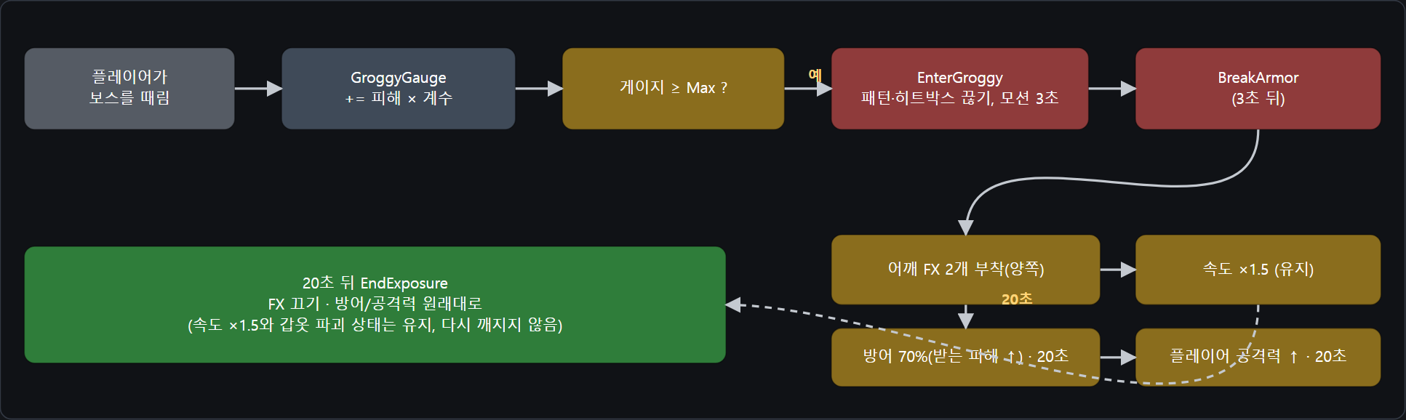
도식 텍스트 설명 (이미지와 같은 내용을 글로 푼 것 · AI가 읽는 용도)
이 도식은 흐름도입니다. 화살표는 진행 순서(또는 조건 분기)입니다.
상자 목록:
- 플레이어가 / 보스를 때림
- GroggyGauge / += 피해 × 계수
- 게이지 ≥ Max ?
- EnterGroggy / 패턴·히트박스 끊기, 모션 3초
- BreakArmor / (3초 뒤)
- 어깨 FX 2개 부착(양쪽)
- 속도 ×1.5 (유지)
- 방어 70%(받는 피해 ↑) · 20초
- 플레이어 공격력 ↑ · 20초
- 20초 뒤 EndExposure / FX 끄기 · 방어/공격력 원래대로 / (속도 ×1.5와 갑옷 파괴 상태는 유지, 다시 깨지지 않음)
화살표:
- 플레이어가 / 보스를 때림 → GroggyGauge / += 피해 × 계수
- GroggyGauge / += 피해 × 계수 → 게이지 ≥ Max ?
- 게이지 ≥ Max ? → EnterGroggy / 패턴·히트박스 끊기, 모션 3초 [예]
- EnterGroggy / 패턴·히트박스 끊기, 모션 3초 → BreakArmor / (3초 뒤)
- BreakArmor / (3초 뒤) → 어깨 FX 2개 부착(양쪽)
- 어깨 FX 2개 부착(양쪽) → 속도 ×1.5 (유지)
- 어깨 FX 2개 부착(양쪽) → 방어 70%(받는 피해 ↑) · 20초
- 방어 70%(받는 피해 ↑) · 20초 → 플레이어 공격력 ↑ · 20초
- 속도 ×1.5 (유지) → 20초 뒤 EndExposure / FX 끄기 · 방어/공격력 원래대로 / (속도 ×1.5와 갑옷 파괴 상태는 유지, 다시 깨지지 않음) [20초] (점선: 보조 흐름)

▲ 전체 흐름. 빨간 박스가 보스의 상태 변화, 노란 박스가 20초 노출 동안의 효과입니다.
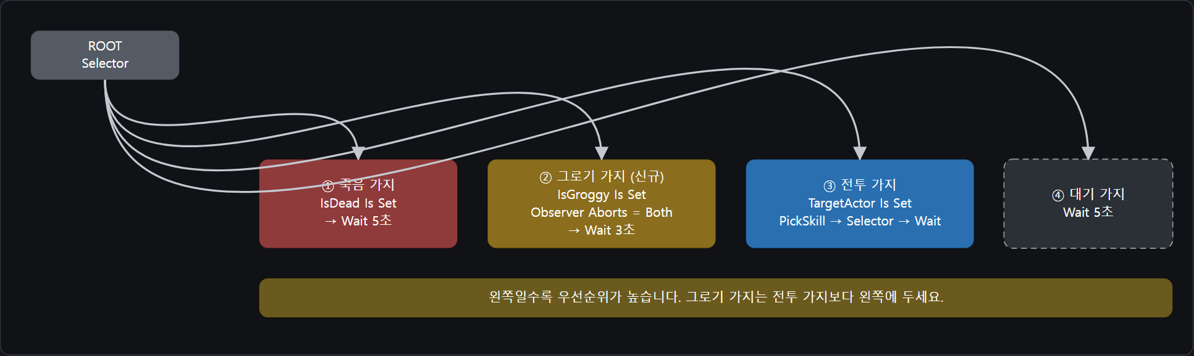
도식 텍스트 설명 (이미지와 같은 내용을 글로 푼 것 · AI가 읽는 용도)
이 도식은 흐름도입니다. 화살표는 진행 순서(또는 조건 분기)입니다.
상자 목록:
- ROOT / Selector
- ① 죽음 가지 / IsDead Is Set / → Wait 5초
- ② 그로기 가지 (신규) / IsGroggy Is Set / Observer Aborts = Both / → Wait 3초
- ③ 전투 가지 / TargetActor Is Set / PickSkill → Selector → Wait
- ④ 대기 가지 / Wait 5초
- 왼쪽일수록 우선순위가 높습니다. 그로기 가지는 전투 가지보다 왼쪽에 두세요.
화살표:
- ROOT / Selector → ① 죽음 가지 / IsDead Is Set / → Wait 5초
- ROOT / Selector → ② 그로기 가지 (신규) / IsGroggy Is Set / Observer Aborts = Both / → Wait 3초
- ROOT / Selector → ③ 전투 가지 / TargetActor Is Set / PickSkill → Selector → Wait
- ROOT / Selector → ④ 대기 가지 / Wait 5초

▲ BT 맨 앞에 그로기 가지를 추가합니다(죽음 다음 우선순위).

3-A. 변수와 블랙보드
BP_TalisRibbon › 내 블루프린트
변수 | 타입 | 기본값 | 용도
GroggyGauge | Float | 0 | 쌓인 그로기 게이지
GroggyMax | Float | 100 | 이 값에 도달하면 그로기(임시)
GroggyPerDamage | Float | 1.0 | 받은 피해 1당 게이지 증가량(임시)
bArmorBroken | Boolean | false | 이미 깨졌는지(1회만)
bGroggy | Boolean | false | 그로기 중인지
DefenseMult | Float | 1.0 | 받는 피해 배율. 노출 중 1.3(방어력 70% 표현, 임시. 기획서 표기와 확인)
BB_TalisRibbon
키 IsGroggy(Bool) 추가. (BT가 그로기 가지를 고르는 데 씁니다)

3-B. 게이지 쌓기
BP_TalisRibbon › 기존 데미지 처리 이벤트(HP를 깎고 IsDead를 켜는 곳)
1. 이미 있는 Event AnyDamage(또는 TakeDamage를 처리하는 곳) [위치 미확인: 그래프에서 IsDead를 찾으면 그 근처]를 엽니다.
2. HP 계산 직전에 Damage에 DefenseMult를 곱해서 사용(Multiply).
3. HP 계산 뒤에 Branch: bArmorBroken 거짓 AND bGroggy 거짓 → True: GroggyGauge = GroggyGauge + Damage × GroggyPerDamage.
4. 다시 Branch: GroggyGauge ≥ GroggyMax → True: 3-C EnterGroggy 호출.

3-C. 그로기 진입 (진행 중이던 패턴 끊기)
BP_TalisRibbon › 함수 EnterGroggy
1. Set bGroggy = true.
2. 진행 중인 공격 정리: Stop Montage(Target = 메시의 Anim Instance) [미확인], 그리고 AC_MeleeTrace의 히트박스 끄기 함수/변수를 호출(구현 기획서 2.2: 그로기로 끊겨도 Hitbox가 꺼지는지 확인). 꺼지는 방법을 AC_MeleeTrace에서 찾아 같은 걸 호출하세요.
3. Get Controller → Get Blackboard → Set Value as Bool(IsGroggy = true). → BT가 그로기 가지로 이동(Observer Aborts = Both라 진행 중인 태스크가 끊김).
4. 그로기 모션: 메시의 Anim Instance에 Play Montage — 몽타주는 BrutalDoubleAxeSet/Animation/UE5/stun 우클릭 → Create AnimMontage(AM_TalisStun).
5. Set Timer by Event(Time 3.0, 반복 끔) → 이벤트 BreakArmor 호출.

3-D. 갑옷 파괴 (어깨 FX + 효과들)
BP_TalisRibbon › 함수 BreakArmor
1. Set bArmorBroken = true, Set bGroggy = false, Set GroggyGauge = 0. BB IsGroggy = false.
2. 속도 ×1.5: Character Movement → Max Walk Speed에 Set = 현재 값 × 1.5 (220 → 330). 파괴 후 유지(Claude 가정, 확인 필요).
3. 방어 약화: Set DefenseMult = 1.3.
4. 플레이어 공격력 증가: Get Player Character → Cast To BP_ThirdPersonCharacter → 변수 AttackMult(Float, 기본 1)를 1.3으로 Set, 그리고 플레이어의 공격 데미지 계산에서 AttackMult를 곱하는 곳 추가 [플레이어 데미지 계산 위치 미확인].
5. 어깨 FX: 메시의 어깨 본 이름을 스켈레톤 트리에서 확인([예: clavicle_l / clavicle_r, 미확인])한 뒤 Spawn System Attached를 두 번(왼쪽 어깨, 오른쪽 어깨): System Template = 균열·붉은 빛 느낌의 FX(Part 1 9-1처럼 검색), Attach to Component = 메시, Attach Point Name = 각 본 이름, Snap to Target. 반환값을 변수 ShoulderFX_L/R에 저장.
6. 머티리얼 연출(선택): M_TalisRibbon_Armor를 열어 Scalar Parameter BreakGlow(기본 0)를 만들어 Emissive Color 입력에 (붉은색 × BreakGlow)로 연결 → 적용. 그 뒤 BreakArmor에서 Create Dynamic Material Instance(Mesh, Element Index = 10, 어깨 슬롯 번호는 이전 확인값) → Set Scalar Parameter Value(BreakGlow = 5). [머티리얼 구조·파라미터 미확인]
7. Set Timer by Event(Time 20.0) → 이벤트 EndExposure.
BP_TalisRibbon › 이벤트 EndExposure
1. Set DefenseMult = 1.0, 플레이어 AttackMult = 1.0.
2. Deactivate(ShoulderFX_L, ShoulderFX_R), BreakGlow = 0. (속도 ×1.5와 bArmorBroken = true는 유지)

3-E. BT에 그로기 가지 추가
BT_TalisRibbon
1. ROOT Selector의 자식으로 Sequence를 하나 더 만들어 죽음 가지 바로 오른쪽, 전투 가지 왼쪽에 둡니다(가로 위치 = 우선순위).
2. 그 Sequence에 Decorator Blackboard Based Condition: Key IsGroggy, Is Set, Observer Aborts = Both(진행 중인 전투를 끊기 위해).
3. 자식: Wait 3.0초 (그로기 모션이 재생되는 동안 대기).
에러 대비
• 그로기가 되지 않음 → 3-B의 Branch 조건. Print String으로 GroggyGauge를 찍어 값이 오르는지 확인. 플레이어 공격이 Apply Damage로 보스에게 가는지(피격 이벤트 자체가 오는지)도 확인.
• 그로기인데 공격이 계속 나감 → 그로기 Sequence의 Observer Aborts가 Both가 아니거나, 그로기 가지가 전투 가지보다 오른쪽에 있음.
• 그로기 중에도 도끼 판정이 남음 → 3-C의 히트박스 끄기 누락(구현 기획서 2.2 항목).
• 갑옷이 또 깨짐 → bArmorBroken 검사 누락.
• 어깨 FX가 안 보임 → 본 이름 오타, 또는 FX가 너무 작음(Scale 올리기).
• 플레이어 공격력 증가가 안 보임 → 플레이어 데미지 계산에 AttackMult를 아직 안 곱함. 이 항목은 가장 나중에 하고, 안 되면 보스 DefenseMult만으로 생략해도 됩니다(기록).
Part 3 PIE 확인 보스를 계속 때리면 → 공격 중이어도 끊기고 그로기 모션(3초) → 어깨 FX가 켜짐 → 보스가 빨라짐 → 20초 뒤 FX가 꺼짐(속도는 유지) → 같은 판에서 다시 깨지지 않음. 통과하면 커밋.
생략/축소 기록: 마속참수(공중 연속 공격), 광역 캔슬(성한파도를 궁극기로 끊기), 후딜 턴, 경계 걷기, 효과음, 플레이어 넉백은 이번 범위 밖입니다. 포트폴리오에는 "설계 완료, 구현 범위 밖"으로 표기하세요.

막힐 때 다른 AI에게 붙여 넣을 문장
Unreal Engine 5.8, Blueprint 전용 프로젝트, 한국어 에디터.
Behavior Tree + Blackboard로 보스 AI를 만드는 중이다. 태스크는 BTTask_BlueprintBase를 쓰고
Receive Execute AI / Receive Tick AI 이벤트로 돌진기를 구현했다.
(Set Actor Location(Sweep)과 Lerp(Vector)로 StartLoc→EndLoc 이동, 틱에서 Elapsed 누적)
[여기에 가이드북 단계 번호 + 증상 한 줄 + (있으면) 컴파일 오류 문구]
한국어 UE 에디터 기준으로, 클릭할 노드 이름과 검색어, 어떤 핀을 어디에 연결할지 순서대로 알려 달라.
비용 절약: 캡처는 막힌 부분 한 장만, 질문은 단계 번호 + 증상 한 줄로.

Part 4. 통상적인 문제 해결 (범용)
이 장은 특정 단계가 아니라 블루프린트와 행동 트리에서 흔히 만나는 문제의 일반적인 해결 순서입니다. 단계별 문제는 각 단계의 "에러 대비" 상자를 먼저 보고, 거기에 없으면 이 장을 위에서부터 따라가세요. 모든 항목의 한글 메뉴 이름은 UE5.8에서 직접 확인한 것이 아니라 일반적인 UE5 동작에 기반한 안내입니다.

4-1. 문제 해결의 기본 순서 (5분 규칙)
1. 증상을 한 문장으로 쓴다. "돌진이 안 됨"이 아니라 "돌진 전조는 나오는데 이동이 안 함"처럼 구체적으로.
2. 마지막으로 바꾼 것만 의심한다. Ctrl+Z로 되돌리거나, 그 노드를 잠시 끊어서(Alt+핀 클릭) 증상이 사라지는지 본다.
3. 실행이 거기까지 오는지 확인한다. 의심 지점 직전에 Print String을 붙여 화면에 글자가 뜨는지 본다(4-5 참고).
4. 값이 맞는지 확인한다. Print String에 변수 값을 연결해 찍는다(Float, Vector 모두 Print String에 연결하면 자동 변환 노드가 붙음).
5. 30분 규칙: 같은 문제에 30분을 썼는데 진전이 없으면 그 기능을 줄이거나(선택 단계 건너뛰기) 이 문서의 "전환 판단"을 따른다. 포트폴리오에는 "설계 완료, 구현 범위 밖"으로 정직하게 기록한다.

4-2. 컴파일 오류 읽는 법
• 노드 위의 빨간 오류는 가장 위(첫 번째) 오류만 보세요. 뒤의 오류는 첫 오류의 결과인 경우가 많습니다.
• 에디터 아래 Compiler Results 창(또는 컴파일 결과 탭)에 오류 목록이 나옵니다. 항목을 클릭하면 해당 노드로 이동합니다.
• 자주 나오는 유형:
오류 유형(일반적인 문구) | 보통의 원인 | 해결
타입이 맞지 않는다 / 연결할 수 없다 | 핀 타입 불일치(예: Float ↔ Integer, 오브젝트 종류 다름) | 핀 색을 확인. 자동 변환 노드가 붙는지 보고, 아니면 올바른 노드(Clamp (Float) 등)로 교체
대상 변수/함수를 찾을 수 없다 | 이름을 바꾼 변수, 지운 변수가 남아 있음 | 빨간 노드를 삭제하고 변수를 다시 끌어다 놓기
입력이 연결되지 않았다 | 필수 입력 핀(Target 등)이 비어 있음 | Target 핀에 오브젝트(Controlled Pawn, As 캐릭터) 연결
인스턴스 에디터블/정의 충돌 | 같은 이름의 변수/함수가 두 개 | 이름 충돌 제거
함수 안에서 사용할 수 없는 노드 | Delay 같은 지연 노드를 함수에 넣음 | 이벤트 그래프로 옮기거나 Set Timer by Event 사용

4-3. 핀이 연결되지 않을 때
1. 두 핀의 색이 같은지 확인한다(색이 다르면 타입이 다름). 흰색 실행핀은 흰색 실행핀끼리만 이어진다.
2. 입력 핀이 이미 선이 연결되어 있는지 본다. 데이터 입력 핀은 선을 1개만 받는다. 실행(흰) 출력 핀도 1개만 나간다.
3. 노드 종류가 잘못되었을 수 있다. 같은 이름이라도 Float용/Integer용/Vector용이 따로 있다. 지우고, 핀을 끌어서 나오는 검색 결과의 분류명(플로트 등)을 확인해서 다시 만든다.
4. 대상(Target)이 없는 노드(함수 호출)는 Self가 아닌 다른 오브젝트가 필요할 수 있다. Target 핀 색이 파랑(오브젝트)이면 오브젝트를 연결해야 한다.

4-4. 노드가 검색에 나오지 않을 때
• 검색창 오른쪽 위의 컨텍스트에 따라(Context Sensitive) 체크를 끈다. 이 체크가 켜져 있으면 선택한 핀/위치에서 쓸 수 없는 노드가 숨는다.
• 영어 원문으로 검색한다(예: Subtract, Clamp, Sphere Overlap). 한글판에서도 노드 검색은 영어가 더 잘 맞는다.
• 단어 일부만 쓴다(예: look at, game time).
• 그래도 없으면 그 노드는 이 클래스에서 쓸 수 없는 것일 수 있다. 예를 들어 월드 컨텍스트가 필요한 노드는 함수/매크로 라이브러리 안에서 보이지 않을 수 있다. 이벤트 그래프에서 시도해 본다.
• 정말 이름이 다르면 비슷한 기능의 노드를 AI에게 "기능으로" 물어본다(예: "두 액터 사이 거리를 구하는 노드가 뭐냐").

4-5. 실행되는지 확인하는 법 (디버깅의 핵심)
방법 A. Print String
1. 의심되는 체인 중간에 Print String 노드를 하나 놓는다(흰 선 중간에 끼운다).
2. In String 칸에 구분하기 쉬운 글자(예: A 지점)를 적고 컴파일, PIE 실행.
3. 화면 왼쪽 위에 글자가 뜨면 실행이 거기까지 온 것이다. 안 뜨면 그 앞에서 막힌 것이다(Branch 조건, 끊긴 흰 선, 도달하지 않는 이벤트).
4. 값도 같이 찍으려면 In String에 변수를 연결한다(예: Elapsed, Distance).
방법 B. 중단점(Breakpoint)
1. 노드를 선택하고 F9. 노드 위에 빨간 점이 생긴다.
2. PIE를 실행해 그 노드가 실행되면 게임이 멈추고 블루프린트가 열린다. 변수 위에 마우스를 올리면 현재 값이 보인다.
3. F10으로 한 노드씩 진행한다. 확인이 끝나면 F9로 중단점을 해제한다. (중단점이 걸린 채 두면 게임이 계속 멈춘다.)
4. 블루프린트 편집 창 위에서 디버그 대상 오브젝트(Debug Object 선택 상자)를 PIE 중 보스로 지정해야 그 인스턴스의 값이 보이는 경우가 있다.
방법 C. Output Log
• 창(Window) → 출력 로그(Output Log). 블루프린트 런타임 오류(예: Accessed None)가 여기에 기록된다. 4-6 참고.

4-6. "Accessed None trying to read property ..." 오류
• 의미: 비어 있는 참조(오브젝트 변수)를 읽으려고 했다는 뜻. 가장 흔한 블루프린트 런타임 오류다.
• 점검 순서:
1. Output Log의 오류 문구에 나온 변수 이름과 블루프린트 이름을 본다(어느 노드인지 알려 준다).
2. 그 변수에 값을 넣는 곳(Set)이 그 노드보다 먼저 실행되는지 확인한다.
3. Cast가 실패했는지 확인한다. 실패하면 As ... 핀은 비어 있다. Cast Failed 핀을 처리하지 않으면 이 오류로 이어진다.
4. Get Player Character의 Player Index가 0인지, 플레이어가 실제로 스폰되어 있는지 확인한다.
5. 임시 대책으로 사용 전에 Is Valid 노드로 검사하고, 비어 있으면 Finish Execute(Success 끔)로 빠져나가게 한다.

4-7. 행동 트리(BT)가 이상하게 움직일 때
• PIE 중 BT 에디터를 열면 현재 실행 중인 가지가 강조되어 보이는 경우가 많다. Debug 대상(Behavior Tree Debugger)이 보스로 선택되어 있는지 확인한다. 블랙보드 값 패널에서 ChosenSkill, IsGroggy, TargetActor가 의도한 값인지 본다.
• Gameplay Debugger: PIE 중 '(작은따옴표) 키로 AI 디버그 화면을 켜는 방법이 일반적이다(키 설정과 카테고리 번호는 버전에 따라 다를 수 있음).
• 자주 보는 증상표:
증상 | 가능한 원인 | 확인 / 해결
보스가 5초간 멍하니 섬 | 전투 가지가 실패해서 Wait 5초 가지로 이동 | 전투 가지의 Decorator 조건, 태스크가 Finish Execute(Success 끔)을 반환하지 않는지 확인. 건너뛰기는 성공으로 끝내기
한 태스크에서 영원히 멈춤 | 어떤 경로에도 Finish Execute가 없음 | 모든 Branch의 True/False 끝, 이벤트의 끝에 Finish Execute가 있는지 흰 선을 따라가 확인
태스크가 0초 만에 끝남 | 앞의 Cast가 실패하거나 Finish Execute가 너무 일찍 호출됨 | Cast Failed로 가는 선과 Print String으로 순서 확인
스킬 도중 끊김 | Decorator Observer Aborts가 None이 아님, 또는 더 높은 우선순위 가지의 조건이 참이 됨 | 스킬 가지 Decorator는 None. 그로기 가지만 Both
가지가 선택되지 않음 | Decorator 조건이 거짓이거나 키 이름 오타 | BB 패널에서 값 확인. 키 이름을 대소문자까지 맞춤
왼쪽이 아닌 오른쪽 가지가 먼저 실행됨 | 노드의 가로 배치가 순서(왼쪽이 먼저) | 노드를 끌어서 왼쪽에서 오른쪽 순서로 정렬
Move To가 바로 실패 | NavMesh가 없거나 목표가 갈 수 없는 곳 | 레벨에 Nav Mesh Bounds Volume이 있는지, P 키로 초록 영역이 보이는지 확인
AI가 아예 안 움직임 | AI 컨트롤러가 보스를 조종하지 않음(Possess 안 됨) | 보스 블루프린트의 Auto Possess AI가 Placed in World or Spawned인지, AI Controller Class가 맞는지 확인

4-8. 캐릭터가 의도한 대로 움직이거나 회전하지 않을 때
• 위치를 코드로 옮기는데 안 움직임: Set Actor Location의 Sweep이 켜져 있고 벽이나 플레이어에 막히면 거기서 멈춘다. 충돌 때문인지 확인하려면 임시로 Sweep을 끄고(보스가 뚫고 가는지) 확인한다.
• 몸이 돌다가 바로 원래 방향으로 돌아감: Orient Rotation to Movement 또는 Use Controller Desired Rotation이 회전을 덮어쓰는 경우. 보스 Character Movement 설정을 확인한다. 이동 컴포넌트와 코드가 같은 값을 동시에 쓰면 싸운다는 점을 기억한다.
• 순간이동처럼 보임: 보간 시간이 너무 짧거나 Alpha 계산이 잘못됨. Print String으로 Alpha를 찍어 0에서 1까지 서서히 변하는지 본다.
• 이동은 하는데 애니메이션이 서 있음: Set Actor Location은 속도가 0이라 ABP가 Idle에 머문다(Part 1의 8단계).

4-9. 애니메이션 문제
• 몽타주가 재생되지 않음: ABP의 애님 그래프에 Slot(DefaultSlot) 노드가 없으면 몽타주가 보이지 않는다. 걷기 포즈 뒤에 Slot 'DefaultSlot'이 이어져 있는지 확인한다(이미 공격 몽타주가 되는 보스라면 있음).
• 루트 모션으로 몸이 미끄러지거나 제자리로 돌아옴: 애니메이션 에셋의 Force Root Lock(루트 강제 잠금)을 켜고 저장한다. 걷기 때 같은 이유로 해결한 방법이다.
• 상태 전환이 안 됨: 상태 머신의 전환 화살표를 더블클릭해 조건의 Get ... 변수가 실제로 갱신되는지 본다. ABP의 Event Blueprint Update Animation에서 변수를 매 프레임 복사하는 노드가 끊기지 않았는지 확인.
• 루프가 안 됨: 애니메이션 시퀀스의 Loop Animation 체크를 확인한다.

4-10. 데미지가 들어가지 않을 때
1. 누가 누구에게 주는지 확인: Apply Damage의 Damaged Actor가 의도한 대상인가.
2. 받는 쪽에 Event AnyDamage(또는 Event ReceiveAnyDamage)가 구현되어 있는가. 없으면 데미지가 와도 아무 일도 일어나지 않는다.
3. 판정 범위가 맞는가: Draw Debug Sphere / Draw Debug Box로 눈으로 확인.
4. 콜리전 설정: Sphere Overlap Actors의 Object Types에 대상 종류(Pawn)가 들어 있는가. 캐릭터가 Pawn 채널이 아닌 설정이면 잡히지 않는다.
5. 자기 자신을 때리고 있지 않은가: Actors to Ignore에 보스를 넣었는가.

4-11. 에디터 문제와 복구
• 저장 안 한 상태로 에디터가 꺼졌다: 프로젝트 폴더의 Saved/Autosaves를 확인한다(자동 저장 파일이 있을 수 있음).
• 블루프린트가 망가졌다: SourceTree에서 해당 .uasset을 Discard(되돌리기)하면 마지막 커밋 상태(f9eb163 또는 최근 커밋)로 돌아온다. 되돌리기 전에 지금 상태를 다른 이름으로 복제해 두면 안전하다.
• 컴파일은 되는데 기본값이 안 보인다: 변수의 기본값 칸은 컴파일한 뒤에 입력할 수 있다.
• 변수 이름을 바꿨더니 노드가 빨개졌다: 이름 변경은 보통 자동 반영되지만, 실패하면 노드를 지우고 다시 끌어다 놓는다.
• 에디터가 느리다/멈춘다: 큰 에셋(마이그레이트한 데모 폴더)을 프로젝트에 한꺼번에 들이지 않는다. 필요한 것만 가져온다.

4-12. AI에게 질문하는 방법 (비용과 시간을 아끼는 질문)
좋은 질문 = 단계 번호 + 증상 한 줄 + 오류 문구 + 이미 해 본 것.
[질문 예시 1: 컴파일 오류]
단계: Part 1 - 5단계(Branch G)
증상: 컴파일하면 AND Boolean 노드에 빨간 오류가 뜬다.
오류 문구: (그대로 붙여넣기)
해 본 것: 두 입력 핀 모두 선이 연결된 것은 확인함.
[질문 예시 2: 동작 불량]
단계: Part 1 - 2단계(호밍)
증상: PIE에서 플레이어가 옆으로 뛰어도 보스가 옛 자리로 간다. Print String을 UpdateEndLoc 호출 뒤에 넣었더니 한 번만 찍힌다.
해 본 것: Branch F의 Condition 선은 연결돼 있다.
[질문 예시 3: 이름을 모를 때]
단계: Part 1 - 6단계
질문: UE5.8에서 "구 모양 영역에 겹친 액터들을 찾는" 블루프린트 노드의 정확한 영어 이름과 한글판 분류가 뭐냐. 확실하지 않으면 확실하지 않다고 해 달라.
• 하지 말 것: "전체가 안 돼요"처럼 단계 번호와 증상이 없는 질문, 캡처 여러 장, 이 문서의 구조를 AI 마음대로 바꾸게 두는 것.
• AI 답변 검증: ① 노드 이름은 에디터 검색창에서 실제로 있는지 본다. ② 한 번에 하나만 적용하고 PIE로 확인한다. ③ 이상하면 Ctrl+Z로 되돌린다. ④ 같은 질문을 다른 AI에게 해서 겹치는 부분을 먼저 쓴다.

4-13. 시간이 모자랄 때의 축소 기준
• 우선순위: 필수(Part 1의 1~6, Part 2, Part 3 최소 버전) > 선택(8달리기 포즈, 9트레일, 카메라 셰이크, 머티리얼 연출, 플레이어 공격력 증가).
• 한 단계가 30분 안에 해결되지 않으면 그 단계는 "설계만 문서화"하고 다음으로 넘어간다. 포트폴리오에는 구현된 것과 설계만 된 것을 구분해서 쓴다.
• 최종 영상 촬영은 제출 하루 전(목요일) 안에 끝낸다. 목요일 밤에 새 기능을 시작하지 않는다.

부록 A. 변수와 블랙보드 키 전체 목록
위치 | 이름 | 타입 | 기본값/예시 | 용도
BTT_TalisDash | Elapsed | Float | 0 | 시작 후 경과 시간
BTT_TalisDash | StartLoc | Vector | — | 돌진 시작 위치
BTT_TalisDash | StartYaw | Float | — | 돌진 시작 시 보스 방향
BTT_TalisDash | EndLoc | Vector | — | 돌진 도착 목표(호밍으로 갱신)
BTT_TalisDash | FreezeTime | Float | 1.0 (임시) | 이 시간 이후 목표 고정
BTT_TalisDash | DashMinDistance | Float | 300 → 1200 (임시) | 이 거리 이상일 때만 돌진
BTT_TalisDash | DashCooldown | Float | 6.0 (임시) | 돌진 재사용 대기
BTT_TalisDash | LastDashEnd | Float | -999 | 마지막 돌진이 끝난 게임 시간
BTT_TalisDash | TrailFX | Niagara Component 참조 | 없음 | 트레일 핸들(선택)
BP_TalisRibbon | bIsDashing | Boolean | false | 돌진 중 여부(ABP에 전달, 선택)
ABP_TalisRibbon | IsDashing | Boolean | false | 달리기 포즈 선택용(선택)
BTT_PickSkill | CandList | Integer 배열 | 빈 배열 | 후보 번호 목록(가중치만큼 반복)
BTT_PickSkill | Dist, Dot | Float | — | 플레이어까지 거리, 정면도
BP_TalisRibbon | GroggyGauge | Float | 0 | 쌓인 그로기 게이지
BP_TalisRibbon | GroggyMax | Float | 100 (임시) | 그로기 임계값
BP_TalisRibbon | GroggyPerDamage | Float | 1.0 (임시) | 피해당 게이지 증가량
BP_TalisRibbon | bArmorBroken | Boolean | false | 갑옷이 이미 깨졌는지
BP_TalisRibbon | bGroggy | Boolean | false | 그로기 중인지
BP_TalisRibbon | DefenseMult | Float | 1.0 (노출 중 1.3) | 받는 피해 배율
BP_ThirdPersonCharacter | AttackMult | Float | 1.0 (노출 중 1.3) | 플레이어 공격력 배율
BB_TalisRibbon | TargetActor | Object | (기존) | 추적 대상
BB_TalisRibbon | IsDead | Bool | (기존) | 죽음 가지 조건
BB_TalisRibbon | ChosenSkill | Int | 0 | 이번에 고른 스킬 번호(0~4)
BB_TalisRibbon | LastSkill | Int | 0 | 직전 스킬 번호
BB_TalisRibbon | ReadyDash, ReadyWave, ReadyBrute | Float | 0 | 각 스킬을 다시 쓸 수 있는 게임 시간
BB_TalisRibbon | IsGroggy | Bool | false | 그로기 가지 조건

부록 B. 새로 만드는 에셋과 함수 목록
이름 | 종류 | 위치 | 설명
UpdateEndLoc | 함수 | BTT_TalisDash | 플레이어 위치로 EndLoc 계산
BTT_PickSkill | BT 태스크 | AI 폴더 | 스킬 번호 선택
AddCopies | 함수 | BTT_PickSkill | 후보 목록에 번호를 가중치 횟수만큼 추가
BTT_TalisWave | BT 태스크 | AI 폴더 | 성한파도(BTT_TalisAttack_Test 복제)
BTT_TalisBrute | BT 태스크 | AI 폴더 | 독불장군(BTT_TalisAttack_Test 복제)
AM_TalisWave, AM_TalisBrute | 몽타주 | Brutal 클립에서 생성 | 각 스킬 애니메이션
AM_TalisStun | 몽타주 | stun 클립에서 생성 | 그로기 모션
EnterGroggy, BreakArmor, EndExposure | 함수/이벤트 | BP_TalisRibbon | 그로기·갑옷 파괴·노출 종료

부록 C. 구현 편차 기록 (포트폴리오용)
구현 기획서와 달라진 점은 숨기지 않고 이유와 함께 기록합니다. 이 기록이 "구현 과정을 이해하고 판단했다"는 근거가 됩니다.
항목 | 기획서 | 구현 | 이유
스킬 선택 위치 | BT 서비스가 후보를 골라 Blackboard에 기록(D13) | BTT_PickSkill 태스크가 한 사이클에 한 번 실행 | 서비스 틱 주기와 인스턴스 처리의 불확실성을 줄이고 디버깅을 쉽게 하려고
성한파도 피격 스턴 | 파도에 맞으면 스턴 → 독불장군 대응 곤란 | 직전 스킬 보너스(성한파도 직후 독불장군 가중치 ↑)로 대체 | 피격 스턴 연동은 구현 범위가 커서 시간 안에 불가능
돌진기 발동 조건 | BT 조건 | 태스크 안에서 거리/쿨타임 검사 후 성공으로 건너뛰기 | BT 데코레이터가 실패하면 전투 가지 전체가 실패해 5초 대기로 빠지기 때문
방어력 70% | 방어력 100% → 70% | 받는 피해 배율 ×1.3(임시) | 방어력을 피해 배율로 옮기는 정의가 문서에 없음
범위 밖 | 마속참수, 광역 캔슬, 후딜 턴, 경계 걷기, 효과음, 플레이어 넉백 | 구현하지 않음(설계만) | 제출 일정

